|  |  |
| --- | --- |
|  | BỘ GIÁO DỤC VÀ ĐÀO TẠO  **TRƯỜNG ĐẠI HỌC CÔNG NGHỆ TP. HCM** |

**ĐỒ ÁN LẬP TRÌNH TRÊN THIẾT BỊ DI ĐỘNG**

**ZENDO APP**

Ngành: CÔNG NGHỆ THÔNG TIN

Giảng viên hướng dẫn: ThS. Nguyễn Hữu Trung

|  |  |  |
| --- | --- | --- |
| Sinh viên thực hiện | Lớp | Mã số sinh viên |
| Nguyễn Bình Minh | 22DTHH2 | 2280601938 |
| Lại Vũ Hoàng Minh | 22DTHH2 | 2280601927 |
| Nguyễn Hoàng Anh Khoa | 22DTHH2 | 2280601528 |

TP. Hồ Chí Minh, 2025

**LỜI CAM ĐOAN**

Chúng em, nhóm sinh viên thực hiện đồ án đề tài “ZenDo App”, xin cam kết rằng toàn bộ nội dung trong báo cáo này là kết quả làm việc độc lập của nhóm, không sao chép hoặc đạo văn từ bất kỳ nguồn nào mà không được cho phép. Mọi thông tin, tài liệu, và công nghệ đều được trích dẫn rõ ràng trong phần tài liệu tham khảo. Chúng em chịu hoàn toàn trách nhiệm về tính chính xác và trung thực của báo cáo này.

Ngày 23 tháng 10 năm 2025

**MỤC LỤC**

LỜI MỞ ĐẦU 2

CHƯƠNG 1: TỔNG QUAN 3

1.2 Tên nhóm 4

1.3 Ý nghĩa tên nhóm 4

1.4 Danh sách thành viên 4

CHƯƠNG 2. QUẢN LÝ PHẠM VI DỰ ÁN 5

2.1 Phát biểu bài toán 5

2.2.1 Mô tả dự án 5

2.2.2 Phạm vi chức năng chính 5

2.2.3 Các cột mốc (Milestones) 6

2.2.4 Giả định (Assumptions) 6

2.2.5 Những ràng buộc của dự án (Constraints) 6

2.2.6 Các rủi ro đã nhận biết (Known Risks) 6

2.2 Tôn chỉ dự án – Project Charter 8

2.2.1 Vai trò và trách nhiệm (Roles and Responsibilities): 9

2.3 Phát biểu phạm vi – Scope Statement 10

2.3.4 Sản phẩm liên quan (Product-related deliverables) 11

2.3.5 Các yêu cầu để đánh giá sự thành công của dự án (Project Success Criteria) 11

2.4 Cấu trúc phân rã công việc – WBS 12

CHƯƠNG 3: QUẢN LÝ THỜI GIAN DỰ ÁN 13

3.1 Ước lượng thời gian của từng công việc ở sơ đồ WBS 13

3.2 Sơ đồ PERT cho nhánh công việc 13

3.2.1 Các đường công việc (Start → End) và thời lượng 14

3.2.2 Tối ưu đường găng (đề xuất rút ngắn) 14

CHƯƠNG 4: QUẢN LÝ CHI PHÍ DỰ ÁN 15

4.1. Ước lượng chi phí theo mô hình COCOMO 15

4.2. Phân tích chi phí theo kỹ thuật EMV 16

4.2.1. Theo dõi tiến độ chi phí (Earned Value Analysis) 16

4.2.2. Tính các chỉ số Earned Value 17

4.3. Kết luận 17

CHƯƠNG 5: QUẢN LÝ CHẤT LƯỢNG DỰ ÁN 17

5.1 Tiêu chuẩn chung để đánh giá mức độ thành công của dự án 17

5.2 Tiêu chuẩn đánh giá mức độ của từng cột mốc Milestone 18

5.3 Các vấn đề phát sinh trong quá trình làm dự án 20

CHƯƠNG 6: QUẢN LÝ NHÂN SỰ DỰ ÁN 21

6.1 Sơ đồ nhân sự 21

6.2 Sơ đồ phân công trách nhiệm – RAM (Responsibility Assignment Matrix) 21

6.3 Ma trận kỹ năng của từng nhân sự (Skill Matrix) 22

6.4 Ma trận công việc (Work Matrix) 22

6.5 Mức sử dụng tài nguyên – Resource Loading 23

6.6 Các báo cáo (Reports) 23

CHƯƠNG 7: QUẢN LÝ TRUYỀN THÔNG DỰ ÁN 24

7.1 Cách thu thập thông tin trong dự án 24

7.2 Phân phối thông tin 24

7.3 Giám sát và điều chỉnh thông tin 25

7.4 Cách giải quyết xung đột khi xảy ra trong nhóm 25

CHƯƠNG 8: QUẢN LÝ RỦI RO DỰ ÁN 26

8.1 Phương pháp nhận biết rủi ro (Risk Identification Methods) 26

8.2 Nhận diện rủi ro (Risk Identification) 27

8.5 Theo dõi và kiểm soát rủi ro (Risk Monitoring & Control) 30

CHƯƠNG 9: QUẢN LÝ MUA SẮM DỰ ÁN 30

9.1. Thực hiện Make-or-Buy 30

9.1.1. Phương án MAKE (tự phát triển) 30

9.1.2. Phương án BUY (thuê SaaS/licensing) 31

9.1.3. Điểm hòa vốn (Break-even) 31

9.2. Soạn khung RFP ngắn (Request for Proposal) 31

9.2.1. Yêu cầu chức năng (Functional) 31

9.2.2. Yêu cầu phi chức năng (Non-functional) 32

9.2.3. Phạm vi công việc tối thiểu (SOW – Scope of Work) 32

9.2.4. Tiêu chí chấm thầu và lịch mời thầu 32

9.2.5. Tiêu chí nghiệm thu (Acceptance) 32

9.3. Chọn loại hợp đồng và phân tích rủi ro/động lực 32

9.4. Quy trình kiểm soát thay đổi hợp đồng và đóng hợp đồng 33

9.4.1. Quy trình kiểm soát thay đổi (Change Control) 33

9.4.2. Đóng hợp đồng (Contract Close-out) 33

CHƯƠNG 10: QUẢN LÝ TÍCH HỢP DỰ ÁN 34

10.1. Mục tiêu quản lý tích hợp 34

10.2 Tiêu chí đánh giá tài liệu hướng dẫn sử dụng và quá trình cài đặt 34

10.3 Quá trình triển khai cho người dùng mới 35

10.4 Quá trình chuyển giao sản phẩm 35

10.5 Quá trình nghiệm thu 36

10.6 Tổng kết và đánh giá 36

10.6.1 Báo cáo công việc 36

10.6.2 Báo cáo chi phí 36

10.6.3 Đánh giá dự án 37

CHƯƠNG 11: KẾT QUẢ THỰC HIỆN 38

CHƯƠNG 12: TÀI LIỆU THAM KHẢO 59

DANH MỤC HÌNH

Hình 1: Trang chủ 41

Hình 2: Trang đăng ký 41

Hình 3: Trang đăng nhập 43

Hình 4: Trang tài khoản 43

Hình 5: Thông tin cá nhân 44

Hình 6: Chỉnh sửa thông tin cá nhân 45

Hình 7: Cài đặt bảo mật 46

Hình 8: Ngôn ngữ cài đặt 47

Hình 9: Cài đặt thông báo 49

Hình 10: Tất cả danh mục 50

Hình 11: Trang tạo task 50

Hình 12: Trang tất cả task, mục đang thực hiện 52

Hình 13: Trang tất cả task mục hoàn thành 53

Hình 14: Trang tất cả task, mục tất cả 53

Hình 15: Trang trợ giúp và hỗ trợ 55

Hình 16: Trang giữa focus 56

Hình 17: Hoàn thành focus 57

Hình 18: Trang lịch 58

Hình 19: Trang trợ giúp và hỗ trợ 59

**LỜI MỞ ĐẦU**

Trong thời đại công nghệ số phát triển mạnh mẽ, việc quản lý thời gian, công việc và hiệu suất cá nhân trở thành một nhu cầu thiết yếu đối với mỗi người. Sự bùng nổ của các ứng dụng hỗ trợ quản lý công việc (Productivity Apps) đã mang lại nhiều tiện ích, tuy nhiên đa phần vẫn dừng lại ở mức quản lý thủ công, thiếu tính thông minh và khả năng tự động hóa.

Nhận thấy điều đó, nhóm chúng em đã lựa chọn đề tài “ZenDo – Focus on what truly matters”, một ứng dụng quản lý công việc tích hợp trí tuệ nhân tạo (AI) giúp người dùng tối ưu thời gian, tự động sắp xếp và gợi ý kế hoạch làm việc hiệu quả. Ứng dụng không chỉ hỗ trợ người dùng nhập liệu bằng ngôn ngữ tự nhiên mà còn có khả năng tự phân tích, gợi ý độ ưu tiên, và đề xuất lịch trình phù hợp với thói quen cá nhân.

Đồ án này được thực hiện trong khuôn khổ môn học Quản lý dự án công nghệ thông tin, với mục tiêu vận dụng các kiến thức về lập kế hoạch, phân tích yêu cầu, thiết kế, quản lý rủi ro, tiến độ, chi phí và nhân sự vào một dự án thực tế. Thông qua quá trình triển khai, nhóm không chỉ củng cố kiến thức chuyên môn về quản lý dự án phần mềm mà còn rèn luyện kỹ năng làm việc nhóm, quản lý thời gian, tư duy hệ thống và khả năng giải quyết vấn đề.

Sản phẩm cuối cùng là ứng dụng ZenDo App bản MVP – hoạt động ổn định trên nền tảng Android, có khả năng đồng bộ dữ liệu thời gian thực (Supabase) và tích hợp AI (Gemini API). Đây không chỉ là kết quả học tập mà còn là bước khởi đầu cho những dự án ứng dụng thực tiễn trong tương lai, thể hiện tinh thần sáng tạo và khả năng áp dụng công nghệ mới của sinh viên ngành Công nghệ thông tin.

**CHƯƠNG 1: TỔNG QUAN**

* 1. **Đề tài nhóm**

Trong bối cảnh chuyển đổi số đang diễn ra mạnh mẽ trên toàn cầu, việc ứng dụng trí tuệ nhân tạo (AI) vào các nền tảng quản lý công việc và nâng cao năng suất cá nhân đã trở thành xu hướng tất yếu. Tuy nhiên, hầu hết các ứng dụng hiện nay mới chỉ dừng lại ở việc quản lý tác vụ cơ bản, thiếu đi yếu tố thông minh và khả năng cá nhân hóa trải nghiệm cho người dùng.

Từ thực tế đó, nhóm đã nảy ra ý tưởng xây dựng ZenDo – Focus on what truly matters, một nền tảng quản lý công việc và cuộc sống tích hợp AI hiện đại. ZenDo không chỉ đơn thuần là một ứng dụng to-do list, mà còn đóng vai trò như một trợ lý ảo thông minh, hỗ trợ người dùng lên kế hoạch, duy trì sự tập trung, theo dõi thói quen và phát triển bản thân một cách toàn diện. Ứng dụng được thiết kế với các tính năng nổi bật như nhập liệu tự nhiên bằng AI (chuyển văn bản thành tác vụ), hệ thống ưu tiên thông minh “Today Focus”, lập kế hoạch tuần bằng AI Weekly Planner, theo dõi thói quen và mục tiêu thông qua Habit & Goal Tracking, đồng thời hỗ trợ đồng bộ đa nền tảng và hoạt động hiệu quả ngay cả trong chế độ offline-first.

Đề tài này không chỉ giúp nhóm rèn luyện kỹ năng lập trình đa nền tảng thông qua các công nghệ Flutter, Supabase và FastAPI, mà còn mở ra cơ hội ứng dụng AI vào đời sống thực tế. Từ đó, nhóm hướng đến mục tiêu mang lại cho người dùng một công cụ hỗ trợ thông minh, giúp họ “Tập trung vào điều thật sự quan trọng” trong học tập, làm việc và phát triển bản thân.

* 1. **Tên nhóm**

Nhóm lựa chọn tên gọi APTX_3107, lấy cảm hứng từ tác phẩm trinh thám nổi tiếng *Detective Conan*, trong đó “APTX” là ký hiệu của loại thuốc gắn liền với nhân vật chính, còn “3107” tượng trưng cho ngày sinh của tác giả Gosho Aoyama (21/06/1963) được đảo ngược và biến đổi thành một mã biểu trưng mang ý nghĩa riêng.

Cái tên APTX_3107 thể hiện tinh thần sáng tạo, tư duy logic và khát vọng khám phá – những yếu tố quan trọng không chỉ trong lĩnh vực công nghệ mà còn trong cách nhóm tiếp cận và giải quyết vấn đề. Nhóm mong muốn mang tinh thần đó vào quá trình phát triển dự án, luôn tìm tòi, phân tích và sáng tạo để tạo nên sản phẩm khác biệt và hữu ích.

* 1. **Ý nghĩa tên nhóm**

Tên gọi APTX_3107 mang trong mình hai tầng ý nghĩa. Thứ nhất, nó thể hiện niềm yêu thích của nhóm đối với sự suy luận, tư duy logic và tinh thần khám phá tri thức – những phẩm chất không thể thiếu trong lĩnh vực công nghệ thông tin. Thứ hai, ký hiệu “3107” mang hàm ý về sự sáng tạo và cá tính, đại diện cho tinh thần dám nghĩ dám làm, sẵn sàng đổi mới để vượt qua giới hạn của bản thân.

Sự kết hợp giữa APTX và 3107 phản ánh định hướng của nhóm: không chỉ lập trình để tạo ra sản phẩm, mà còn hướng đến việc đưa công nghệ trở thành công cụ giúp con người làm việc hiệu quả hơn, tư duy sâu sắc hơn và phát triển toàn diện hơn. Chính vì thế, APTX_3107 không chỉ là tên gọi, mà còn là biểu tượng cho tinh thần sáng tạo, trách nhiệm và khát vọng vươn tới sự hoàn thiện trong từng chi tiết của sản phẩm.

* 1. **Danh sách thành viên**

|  |  |  |
| --- | --- | --- |
| Họ và Tên | Vai trò / Chức vụ | Lớp |
| Lại Vũ Hoàng Minh | Frontend & Design | 22DTHH2 |
| Nguyễn Hoàng Anh Khoa | Integration & Testing | 22DTHH2 |
| Nguyễn Bình Minh | Backend & Database | 22DTHH2 |

**CHƯƠNG 2. QUẢN LÝ PHẠM VI DỰ ÁN**

* 1. **Phát biểu bài toán**

|  |  |
| --- | --- |
| Tên dự án | ZenDo – Focus on what truly matters |
| Khách hàng | Người dùng cá nhân, sinh viên, freelancer, startup nhỏ |
| Phiên bản hiện tại | 1.0 (MVP) |
| Ngày bắt đầu | 15/09/2025 |
| Ngày kết thúc | 03/11/2025 |
| Thời gian thực hiện | 8 tuần |
| Ngân sách | 2.000.000 |
| Nhóm thực hiện | Lại Vũ Hoàng Minh  Nguyễn Hoàng Anh Khoa  Nguyễn Bình Minh |

### **2.2.1 Mô tả dự án**

ZenDo là ứng dụng di động hỗ trợ người dùng quản lý công việc, mục tiêu, thói quen và hiệu suất cá nhân bằng trí tuệ nhân tạo (AI). Ứng dụng có thể hiểu ngôn ngữ tự nhiên, sắp xếp công việc theo mức độ ưu tiên, đồng bộ dữ liệu đa nền tảng và đưa ra báo cáo năng suất hằng ngày.

### **2.2.2 Phạm vi chức năng chính**

- Quản lý công việc (CRUD task, tag, deadline, reminder)

- AI nhập liệu tự nhiên (chuyển text → task)

- Today Focus – gợi ý công việc quan trọng trong ngày

- AI Weekly Planner – lập kế hoạch tuần thông minh

-Theo dõi thói quen & mục tiêu (Habit & Goal Tracking)

- Pomodoro AI – đề xuất thời lượng tập trung phù hợp

- Báo cáo năng suất & lịch sử hoạt động

- Đồng bộ Supabase & hoạt động offline-first

### **2.2.3 Các cột mốc (Milestones)**

|  |  |  |
| --- | --- | --- |
| **Ngày bắt đầu** | **Số ngày** | **Tên cột mốc** |
| 15/09/2025 | 5 | Khởi động & lập kế hoạch |
| 13/09/2025 | 8 | Phân tích yêu cầu & thiết kế |
| 21/09/2025 | 25 | Phát triển Frontend/Backend/AI |
| 16/10/2025 | 10 | Kiểm thử & triển khai |
| 26/10/2025 | 2 | Kết thúc & báo cáo |
|  |  |  |

### **2.2.4 Giả định (Assumptions)**

|  |  |
| --- | --- |
| **Giả định** | **Ảnh hưởng nếu sai** |
| Gemini API khả dụng khi demo | AI không hoạt động → chuyển sang fallback model |
| Supabase ổn định | Mất realtime/downtime → kích hoạt cache offline |
| Thiết bị Android 13+ để demo | Thiết bị cũ không chạy mượt → giảm hiệu năng |

### **2.2.5 Những ràng buộc của dự án (Constraints)**

|  |  |
| --- | --- |
| **Loại** | **Ràng buộc** |
| Thời gian | Hoàn thành trước 03/11/2025 (8 tuần) |
| Ngân sách | 2.000.000 |
| Nhân lực | 3 thành viên, kiêm nhiệm nhiều vai trò |
| Kỹ thuật | Flutter + Supabase + FastAPI (không mở rộng ngoài phạm vi MVP) |

### **2.2.6 Các rủi ro đã nhận biết (Known Risks)**

Một số rủi ro cụ thể có thể xảy ra trong quá trình thực hiện dự án ZenDo App bao gồm:

- Một số thiết bị lập trình và thử nghiệm đã cũ, cấu hình yếu, có thể khiến việc chạy môi trường Flutter, build app hoặc cài đặt Supabase bị chậm, làm giảm hiệu suất làm việc của nhóm.

- Thành viên trong nhóm chưa quen làm việc với mô hình Scrum và CI/CD, dễ gây chậm tiến độ nếu không được hướng dẫn và chia task hợp lý.

- Các công nghệ mới như Supabase và Gemini API có thể phát sinh lỗi kết nối, giới hạn truy cập hoặc thay đổi phiên bản trong thời gian thực hiện dự án.

- Môi trường Internet không ổn định có thể làm gián đoạn quá trình đồng bộ dữ liệu realtime giữa ứng dụng và server.

- Một số quy trình làm việc nhóm ban đầu chưa thống nhất, dẫn đến việc trùng lặp công việc hoặc sai khác giữa thiết kế và code thực tế.

- Thời gian dự án ngắn (8 tuần) khiến nhóm phải kiêm nhiều vai trò, dễ ảnh hưởng đến chất lượng sản phẩm cuối cùng nếu không quản lý tiến độ chặt chẽ.

- Rủi ro mất dữ liệu trong quá trình thử nghiệm do chưa bật chế độ backup tự động trên Supabase.

- Khả năng AI đưa ra gợi ý sai hoặc không phù hợp với ngữ cảnh người dùng, làm giảm độ tin cậy của ứng dụng.

- Một số thành viên chưa có nhiều kinh nghiệm về DevOps hoặc tích hợp API, có thể mất thời gian xử lý lỗi build và deploy.

**2.2.8 Tiêu chuẩn sản phẩm (Define Success)**

Sản phẩm cuối cùng của dự án ZenDo – Focus on what truly matters sẽ được xem là đạt yêu cầu và được chấp thuận nếu thỏa mãn ít nhất các tiêu chí sau:

– Ứng dụng ZenDo được phát triển và triển khai đầy đủ tối thiểu 5 chức năng cốt lõi đã nêu trong phạm vi dự án, bao gồm:

Quản lý công việc (Task Management: thêm, sửa, xóa, nhắc nhở).

+ AI nhập liệu tự nhiên (chuyển ngôn ngữ tự nhiên thành công việc).

+ AI Today Focus – gợi ý ưu tiên công việc trong ngày.

+ AI Weekly Planner – lập kế hoạch tuần thông minh.

+ Pomodoro AI – hỗ trợ tập trung và theo dõi năng suất.

– Khi đưa vào vận hành thử nghiệm, hệ thống hoạt động ổn định, ít xảy ra lỗi nghiêm trọng, đảm bảo tốc độ xử lý và đồng bộ dữ liệu trên 90%, tương thích với các thiết bị Android 13 trở lên.

– Dự án hoàn thành đúng tiến độ 8 tuần (08/09/2025 – 27/10/2025), không vượt quá ngân sách 2.000.000 VNĐ, và có đầy đủ các tài liệu bàn giao theo quy định.

– Người dùng thử nghiệm cảm thấy thuận tiện và dễ sử dụng trong quá trình thao tác trên ứng dụng; giao diện thân thiện, logic và nhất quán với thiết kế Figma, đạt mức độ hài lòng ≥ 85%.

– Hệ thống AI gợi ý chính xác ≥ 80% so với dữ liệu đầu vào thực tế, giúp người dùng quản lý thời gian và công việc hiệu quả hơn.

**2.2** **Tôn chỉ dự án – Project Charter**

|  |  |
| --- | --- |
| **Hạng mục** | **Nội dung** |
| Tên dự án | ZenDo – Focus on what truly matters. |
| Mục tiêu tổng quát | Phát triển ứng dụng di động hỗ trợ người dùng quản lý công việc và cuộc sống bằng trí tuệ nhân tạo (AI), giúp họ tập trung vào những điều quan trọng nhất. |
| Ngày bắt đầu (Project Start Date) | 15/09/2025 |
| Ngày kết thúc (Projected Finish Date) | 03/11/2025 |
| Thông tin về Kinh phí (Budget Information) | 2.000.000 VNĐ (dự kiến chi cho hạ tầng cloud, dịch vụ AI API, hosting, thử nghiệm). |
| GD Dự án (Project Manager) Họ Tên, ĐT, Email | Nguyễn Bình Minh| 0827871148 | Binhminh3107@gmail.com |
| Mục tiêu dự án (Project Objectives): | - Xây dựng ứng dụng Todo List đa nền tảng (Android, iOS) bằng Flutter + Dart. - Tích hợp AI để hỗ trợ nhập liệu tự nhiên, gợi ý sắp xếp công việc và lập kế hoạch thông minh. - Đảm bảo tính năng cơ bản: quản lý công việc, nhắc nhở, đồng bộ dữ liệu và cộng tác nhóm nhỏ. - Hoàn thành sản phẩm MVP trong vòng 7 tuần để demo và mở rộng. |
| Cách tiếp cận (Approach): | - Sử dụng Flutter cho frontend, Supabase cho backend, FastAPI (Python) cho AI. - Áp dụng Agile/Scrum: sprint 1–2 tuần, quản lý bằng Jira. - Tập trung phát triển tính năng cốt lõi trước, sau đó mở rộng. - CI/CD để rút ngắn thời gian release và kiểm thử. |

### **2.2.1 Vai trò và trách nhiệm (Roles and Responsibilities):**

|  |  |  |  |
| --- | --- | --- | --- |
| **Vai trò** | **Họ Tên** | **Tổ chức/Vị trí Organization/Position** | **Liên hệ Contact information** |
| Project Manager | Nguyễn Bình Minh | Project Manager & Lead Developer | Pata10102004@gmail.com |
| Developer | Lai Vũ Hoàng Minh | Frontend Developer & UI/UX Specialist | Minhvip1982004@gmail.com |
| Developer | Nguyễn Hoàng Anh Khoa | Full-Stack Developer & DevOps | Hoanganhkhoa160404@gmail.com |

**Chú thích (Comments):**

* Công nghệ có thể thay đổi: Nếu phát sinh khó khăn về chi phí AI hoặc hạ tầng, nhóm có thể chuyển từ API thương mại (OpenAI) sang mô hình AI self-host (Ollama/LLaMA).
* Phạm vi MVP: Phiên bản đầu tiên chỉ cần hoàn thiện tính năng quản lý task, nhắc việc và AI nhập liệu tự nhiên. Các tính năng nâng cao (cộng tác, OCR, voice-in) sẽ làm sau.
* Rủi ro thời gian: Nhóm có 7 tuần nên phải quản lý tiến độ chặt, ưu tiên chức năng cốt lõi trước.
* Ngân sách hạn chế: Kinh phí 2 triệu VNĐ chỉ đủ chi trả cho hạ tầng cơ bản (hosting, API ở mức thử nghiệm). Khi mở rộng có thể phát sinh thêm chi phí.
* Bản quyền & dữ liệu: AI có thể gửi dữ liệu nhạy cảm ra ngoài (nếu dùng API), cần lưu ý bảo mật và không gửi thông tin cá nhân quan trọng

**2.3 Phát biểu phạm vi – Scope Statement**

Tên dự án (Project Title): ZenDo – Focus on what truly matters

Ngày (Date): 15/09/2025 – 03/11/2025

Người viết (Prepared by): Nguyễn Hoàng Anh Khoa

### **2.3.1 Lý giải về dự án (Project Justification)**  Trong bối cảnh công nghệ phát triển nhanh chóng, các ứng dụng quản lý công việc hiện nay thường chỉ dừng lại ở mức cơ bản, chủ yếu yêu cầu người dùng nhập dữ liệu thủ công và thiếu khả năng gợi ý thông minh. Điều này khiến việc tổ chức, theo dõi và lập kế hoạch trở nên tốn thời gian và kém hiệu quả.

Dự án ZenDo được xây dựng với mục tiêu tích hợp trí tuệ nhân tạo (AI) vào quá trình quản lý công việc cá nhân, giúp người dùng nhập liệu bằng ngôn ngữ tự nhiên, tự động phân loại, sắp xếp mức độ ưu tiên và gợi ý kế hoạch hằng ngày. Qua đó, ZenDo giúp nâng cao năng suất làm việc, tối ưu hóa thời gian và hỗ trợ phát triển thói quen tập trung vào những điều quan trọng nhất.

**2.3.2 Các tính chất và yêu cầu của sản phẩm (Product Characteristics and Requirements):**  
 – Quản lý công việc: cho phép tạo, sửa, xóa công việc, thiết lập deadline, mức độ ưu tiên, thẻ tag, dự án và nhắc nhở.  
 – Tích hợp AI: hỗ trợ nhập liệu tự nhiên, tự động gợi ý sắp xếp công việc, tạo kế hoạch tuần và tóm tắt hoạt động hằng ngày.  
 – Hỗ trợ cộng tác nhóm nhỏ: cho phép chia sẻ dự án, phân quyền người dùng và bình luận trực tiếp.  
 – Offline-first: hoạt động ổn định khi không có kết nối mạng và tự động đồng bộ dữ liệu khi trực tuyến.

### **2.3.3 Tổng kết về các sản phẩm chuyển giao của dự án (Summary of Project Deliverables)**

Các kết quả liên quan đến quản lý dự án (Project management-related deliverables):

 – Project Charter, Scope Statement, WBS và kế hoạch triển khai trong 8 tuần.

 – Báo cáo tiến độ định kỳ (weekly reports) và báo cáo chi phí cơ bản.

 – Bản trình bày giữa kỳ, báo cáo tổng kết và bản tổng hợp bài học kinh nghiệm (lessons learned report).

### **2.3.4 Sản phẩm liên quan (Product-related deliverables)**

 – Ứng dụng ZenDo App tích hợp AI (bản MVP cho Android và iOS).

 – Backend và AI microservice (Supabase + FastAPI).

 – Tài liệu hướng dẫn sử dụng.

 – Cơ sở dữ liệu được triển khai trên Supabase.

 – Báo cáo phân tích AI về gợi ý, phân loại và lập kế hoạch.

### **2.3.5 Các yêu cầu để đánh giá sự thành công của dự án (Project Success Criteria)**

 – Hoàn thành đúng tiến độ 8 tuần (từ 15/09 đến 03/11/2025).

 – Ứng dụng hoạt động ổn định trên Android (ưu tiên) và iOS.

 – Tỷ lệ đồng bộ dữ liệu đạt độ chính xác từ 90% trở lên.

 – Tính năng AI nhập liệu tự nhiên đạt độ chính xác tối thiểu 80%.

 – Mức độ hài lòng của người dùng thử nghiệm đạt ít nhất 85%.

## **2.4 Cấu trúc phân rã công việc – WBS**

Cấu trúc phân rã công việc của dự án như sau: Tham khảo thêm file“WBS_QLDACNTT_ZenDo.mpp”

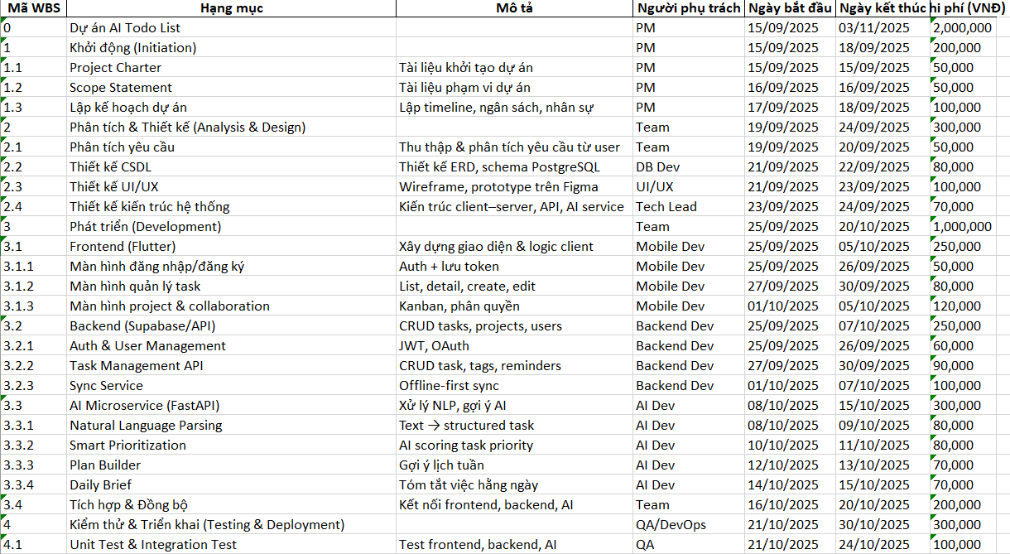

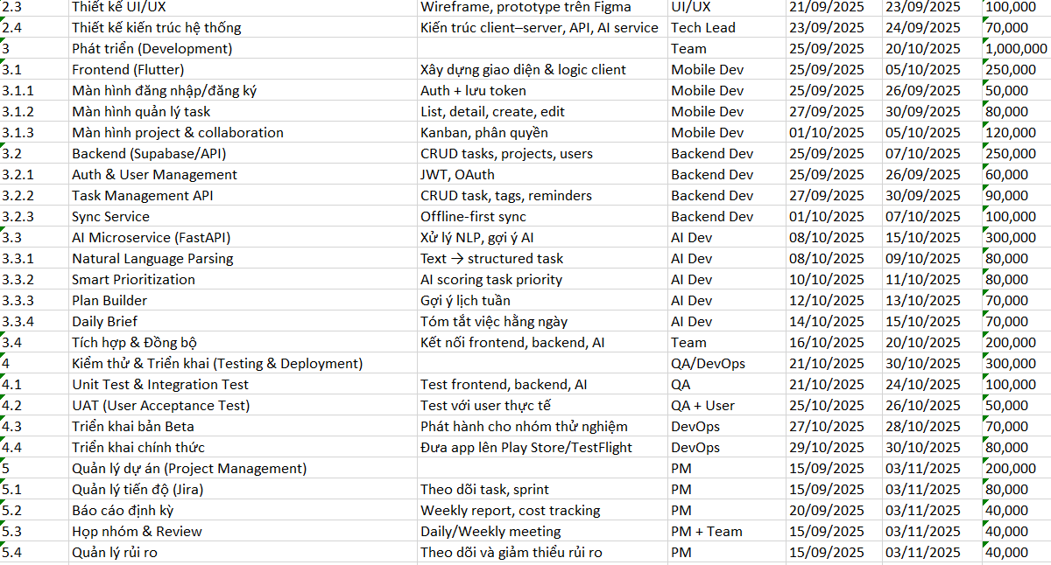

**CHƯƠNG 3: QUẢN LÝ THỜI GIAN DỰ ÁN**

**3.1 Ước lượng thời gian của từng công việc ở sơ đồ WBS**

Ước lượng thời gian (ngày) của từng công việc ở sơ đồ WBS – ZenDo App được xác định dựa trên khối lượng công việc, độ phức tạp kỹ thuật và nguồn lực nhân sự của nhóm. Việc ước lượng được thực hiện trong giai đoạn lập kế hoạch và được nhóm thống nhấtthông qua công cụ Microsoft Project để đảm bảo tính chính xác và khả thi cho tiến độ 8 tuần.

**3.2 Sơ đồ PERT cho nhánh công việc**

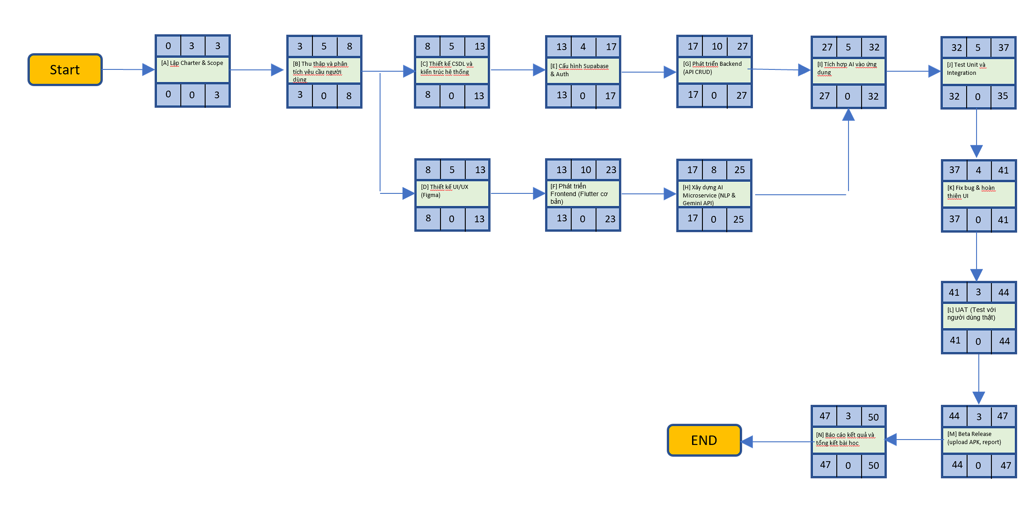  
Cơ sở dữ liệu PERT (ZenDo App):

A=3, B=5, C=5, D=5, E=4, F=10, G=10, H=8, I=5, J=5, K=4, L=3, M=3, N=3 (đơn vị: ngày).

Tại nút I (Tích hợp), dự án phải chờ đủ F, G, H, vì vậy nhánh dài nhất đến I quyết định tiến độ (max{EF(F), EF(G), EF(H)} = 27 từ nhánh E→G).

### **3.2.1 Các đường công việc (Start → End) và thời lượng**

- Đường 1 (qua nhánh dài nhất đến I):

A → B → C → E → G → I → J → K → L → M → NThời lượng: 50 ngày (đường găng hiện tại).

- Đường 2 (nhánh H đến I):

A → B → C → E → H → I → J → K → L → M → N → 48 ngày.

- Đường 3 (nhánh D→F đến I):

A → B → C → D → F → I → J → K → L → M → N → 46 ngày.

⇒ Đường găng (thiết yếu) hiện tại:

A → B → C → E → G → I → J → K → L → M → N = 50 ngày.

**Ghi chú:** D, F, H không găng (Slack: D=4 ngày, F=4 ngày, H=2 ngày); I, J, K, L, M, N nằm trên đường găng.

### **3.2.2 Tối ưu đường găng (đề xuất rút ngắn)**

- Giảm G (Backend API) -2 ngày: scaffold/auto-gen API, contract test sớm.

- Giảm K (Fix bug & hoàn thiện UI) -1 ngày: code review song song trong J, chốt design trước.

- Giảm M (Beta release) -1 ngày: chuẩn hóa pipeline CI/CD, script auto-sign & upload.

Sau tối ưu (ước lượng mới):

- G=8, K=3, M=2 ⇒ Tổng mới = 46 ngày.

Đường găng sau tối ưu (không đổi nhánh):

A → B → C → E → G(8) → I → J → K(3) → L → M(2) → N = 46 ngày.

**Lưu ý khi nhập MS Project/Jira**: giữ ràng buộc I phụ thuộc F, G, H (AND). Khi cập nhật giảm thời lượng G/K/M, Project tự tính lại ES/EF/LS/LF và đường găng về 46 ngày.

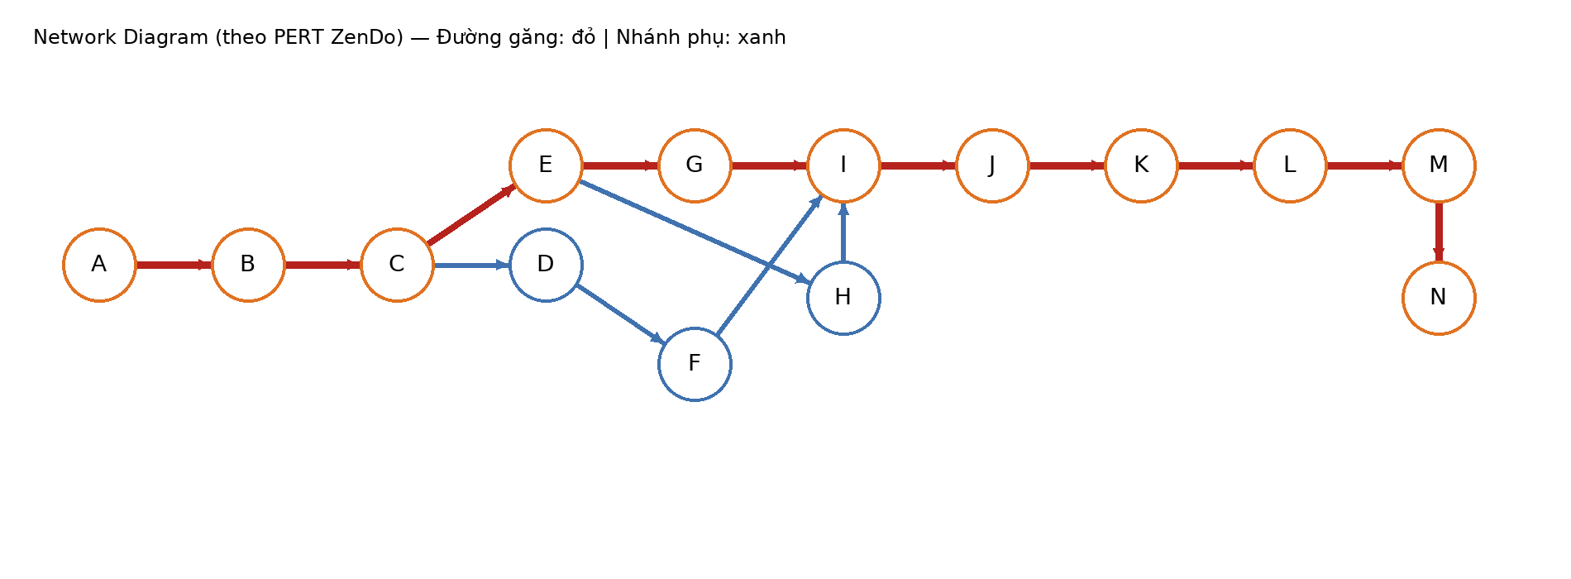

**CHƯƠNG 4: QUẢN LÝ CHI PHÍ DỰ ÁN**

**4.1. Ước lượng chi phí theo mô hình COCOMO**

Dự án ZenDo – Focus on what truly matters là ứng dụng di động tích hợp AI, do 3 thành viên phát triển trong 7 tuần. Do quy mô nhỏ, công nghệ ổn định (Flutter, Supabase, FastAPI), dự án thuộc loại Organic trong mô hình COCOMO.

|  |  |  |
| --- | --- | --- |
| Thông số | Giá trị | Ghi chú |
| A | 2.4 | Hằng số cho loại Organic |
| B | 1.05 | Hệ số quy mô |
| C | 2.5 | Hằng số thời gian |
| D | 0.38 | Hệ số thời gian |
| KLOC | ≈ 28.5 | Flutter ~16K, Backend ~9K, AI ~3.5K |

Công thức và kết quả:

- E = 2.4 × (28.5)^1.05 = 73.2 Người-tháng

- TDEV = 2.5 × (73.2)^0.38 = 11.4 tháng

- SS = 73.2 / 11.4 = 6.4 người

- P = 28.5 / 73.2 = 0.39 KLOC/người-tháng

=> Nhận xét: Dự án ZenDo thuộc quy mô nhỏ, nhân sự ít, công nghệ ổn định. Với 3 thành viên (Frontend, Backend, AI/DevOps), dự án hoạt động gần tương đương với quy mô 6 người trong 11 tháng ở doanh nghiệp thực tế.

## **4.2. Phân tích chi phí theo kỹ thuật EMV**

|  |  |  |  |
| --- | --- | --- | --- |
| STT | Hạng mục | Chi phí (VNĐ) | Ghi chú |
| 1 | Khởi động & Lập kế hoạch | 200,000 | Charter, Scope, WBS |
| 2 | Phân tích & Thiết kế | 300,000 | UI/UX, Database, Kiến trúc |
| 3 | Phát triển (Frontend, Backend, AI) | 1,000,000 | Giai đoạn chính |
| 4 | Kiểm thử & Triển khai | 300,000 | Test, UAT, Beta Release |
|  | Quản lý dự án | 200,000 | Họp, báo cáo, giám sát |
|  | Tổng cộng | 2,000,000 | Ngân sách tổng dự án |

### **4.2.1. Theo dõi tiến độ chi phí (Earned Value Analysis)**

|  |  |  |  |  |
| --- | --- | --- | --- | --- |
| Hạng mục | % Hoàn thành thực tế | ACWP (Thực tế) | BCWP (Giá trị đạt được) | BCWS (Giá trị kế hoạch) |
| Khởi động & Lập kế hoạch | 100% | 200,000 | 200,000 | 200,000 |
| Phân tích & Thiết kế | 100% | 270,000 | 300,000 | 300,000 |
| Phát triển | 60% | 600,000 | 550,000 | 500,000 |
| Kiểm thử & Triển khai | 10% | 20,000 | 30,000 | 100,000 |
| Quản lý dự án | 80% | 120,000 | 150,000 | 160,000 |
| Tổng cộng |  | 1,210,000 | 1,230,000 | 1,260,000 |

### **4.2.2. Tính các chỉ số Earned Value**

|  |  |  |  |
| --- | --- | --- | --- |
| Chỉ số | Công thức | Giá trị | Ý nghĩa |
| CPI | BCWP / ACWP | 1.02 | Dự án tiết kiệm chi phí ~2% |
| CV | BCWP - ACWP | +20,000 | Dư chi phí 20 nghìn VND |
| SPI | BCWP / BCWS | 0.98 | Dự án chậm nhẹ so với kế hoạch |
| SV | BCWP - BCWS | -30,000 | Hoàn thành thấp hơn kế hoạch 30 nghìn VND |

## **4.3. Kết luận**

- CPI = 1.02 → Dự án ZenDo chi tiêu hợp lý, tiết kiệm hơn dự kiến.  
- SPI = 0.98 → Tiến độ hơi chậm (do tích hợp AI và Supabase gặp lỗi đăng nhập).  
- CV > 0 → Có dư chi phí, có thể dùng làm dự phòng khi release bản chính thức.  
- SV < 0 → Cần điều chỉnh lịch làm việc nhóm, tập trung hoàn thiện AI microservice.

- Tính đến ngày 19 của dự án: Dự án ZenDo đang ở trạng thái chi phí hiệu quả, tiến độ đạt 98% kế hoạch. Nhóm cần tiếp tục duy trì kiểm soát chi phí, đồng thời rút ngắn giai đoạn kiểm thử để kịp lịch release ngày 03/11/2025.

**CHƯƠNG 5: QUẢN LÝ CHẤT LƯỢNG DỰ ÁN**

**5.1 Tiêu chuẩn chung để đánh giá mức độ thành công của dự án**

|  |  |  |  |  |
| --- | --- | --- | --- | --- |
| **STT** | **Tiêu chuẩn** | **<50%** | **50% -> 90%** | **90% -> 100%** |
| 1 | Ứng dụng có thể xử lý đồng thời 1.000 người dùng truy cập |  |  | X |
| 2 | Ứng dụng hoạt động ổn định, không bị crash hoặc lỗi nghiêm trọng |  | X |  |
| 3 | Tỷ lệ “not responding” < 10% |  | X |  |
| 4 | Hệ thống hoạt động 24/7 không gián đoạn |  | X |  |
| 5 | Giao diện thân thiện, dễ sử dụng | X |  |  |
| 6 | Đảm bảo an toàn dữ liệu & bảo mật thông tin người dùng |  |  | X |
| 7 | Thời gian tải giao diện (load UI) < 3 giây |  | X |  |
| 8 | Font chữ, bố cục hiển thị rõ ràng, dễ nhìn | X |  |  |
| 9 | Ứng dụng chạy ổn định trên Android và Web |  |  | X |

|  |  |  |  |  |
| --- | --- | --- | --- | --- |
| **STT** | **Tiêu chí** |  | **Mức độ** |  |
| **Cao** | **Trung bình** | **Thấp** |
| 1 | Bố cục giao diện dễ sử dụng |  | X |  |
| 2 | Màu sắc, phối màu hài hòa, dễ nhìn |  |  | X |
| 3 | Thao tác xử lý (bấm, chuyển màn hình, lưu dữ liệu) nhanh | X |  |  |
| 4 | Số lượng người dùng truy cập cùng lúc > 100 | X |  |  |
| 5 | Tốc độ tải form, dữ liệu < 3 giây | X |  |  |

**5.2 Tiêu chuẩn đánh giá mức độ của từng cột mốc Milestone**

|  |  |  |  |  |
| --- | --- | --- | --- | --- |
| **STT** | **Tiêu chuẩn** | **<50%** | **50% -> 90%** | **90% -> 100%** |
| **Milestone 1: Hoàn thành thu thập và phân tích yêu cầu** | | |  |  |
| 1 | Đã thu thập yêu cầu người dùng qua phỏng vấn và khảo sát |  |  | X |
| 2 | Có tài liệu User Requirement được phê duyệt |  | X |  |
| 3 | Có tài liệu mô tả chức năng Use Case&User Flow |  |  | X |
| **Milestone 2:** Hoàn thành thiết kế giao diện & kiến trúc | | | | |
| 4 | Đã hoàn tất tài liệu UI Design & System Architecture |  | X |  |
| **Milestone 3:** Hoàn thành phát triển (Development) | | | | |
| 5 | Hoàn thành các module chính (Task, AI, Habit, Sync) |  |  | X |
| 6 | Tích hợp AI Microservice (Gemini API) thành công |  | X |  |
| 7 | Chạy thử bản Beta nội bộ không lỗi nghiêm trọng |  |  | X |
| **Milestone 4:** Hoàn thành kiểm thử (Testing) | | | | |
| 8 | Có Test Reportđược xác nhận bởi nhóm QA |  | X |  |
| 9 | Các lỗi trọng yếu (Critical) đã được fix 100% |  |  | X |
| **Milestone 5:** Hoàn thành training người dùng | | | | |
| 10 | Người dùng hiểu rõ và sử dụng được tính năng chính |  | X |  |
| 11 | Có tài liệu hướng dẫn sử dụng (User Manual) |  |  | X |
| **Milestone 6:** Hoàn thành triển khai môi trường thật (Deployment) | | | | |
| 12 | Ứng dụng đã được cài đặt, cấu hình và hoạt động ổn định |  |  | X |
| **Milestone 7:** Go Live (Triển khai chính thức) | | | | |
| 13 | Đã hoàn tất các mục check list từ 1>12 |  |  | X |

**5.3 Các vấn đề phát sinh trong quá trình làm dự án**

Trong quá trình triển khai ZenDo App, nhóm ghi nhận một số lỗi và vấn đề phát sinh trong giai đoạn phát triển – kiểm thử như sau:

|  |  |  |  |  |
| --- | --- | --- | --- | --- |
| **STT** | **Tên vấn đề** | **Số lần** | **% chiếm** | **% tích lũy** |
| 1 | Lỗi AI gợi ý sai nội dung task | 50 | 25% | 25% |
| 2 | Ứng dụng bị crash khi load ảnh hoặc đồng bộ | 40 | 20% | 45% |
| 3 | Lỗi UI hiển thị sai ký tự (Font/Text Overflow) | 30 | 15% | 60% |
| 4 | Supabase mất kết nối tạm thời (Realtime Error) | 25 | 12% | 72% |
| 5 | Độ trễ API AI cao (latency >1s) | 20 | 10% | 82% |
| 6 | Sai cú pháp trong prompt hoặc dữ liệu JSON | 15 | 8% | 90% |
| 7 | Layout lệch so với thiết kế Figma | 10 | 5% | 95% |
| 8 | Cảnh báo lỗi build do Flutter version mismatch | 10 | 5% | 100% |

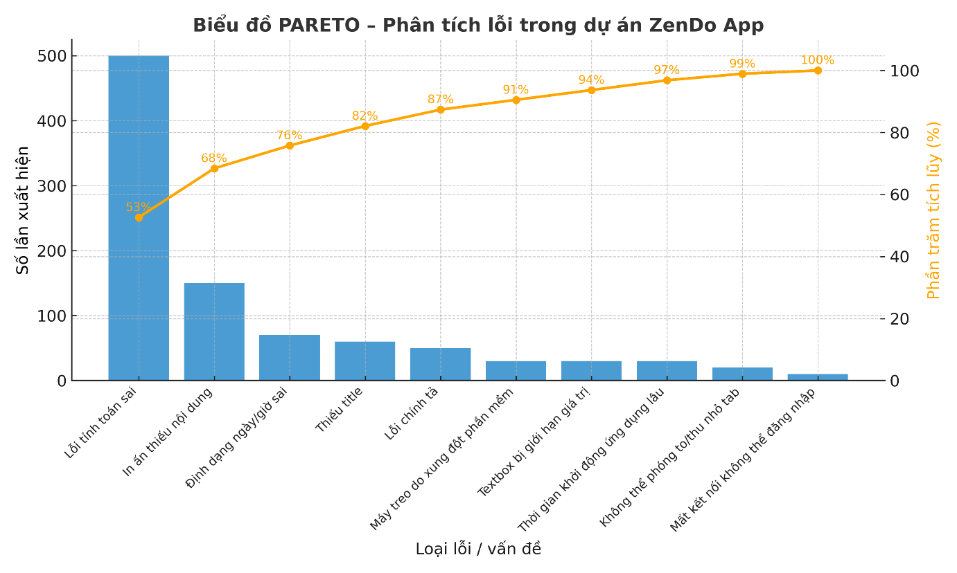**Tiến hành phân tích Pareto:**

Dựa trên quy tắc 80–20, nhóm tập trung xử lý 4 vấn đề chính chiếm phần lớn tỷ lệ lỗi:

|  |  |  |  |
| --- | --- | --- | --- |
| **STT** | **Tên vấn đề** | **Số lần** | **% chiếm** |
| 1 | AI gợi ý sai nội dung task | 50 | 25% |
| 2 | Ứng dụng crash khi load ảnh hoặc đồng bộ | 40 | 20% |
| 3 | Lỗi UI hiển thị sai ký tự | 30 | 15% |
| 4 | Supabase mất kết nối tạm thời | 25 | 12% |

**CHƯƠNG 6: QUẢN LÝ NHÂN SỰ DỰ ÁN**

**6.1 Sơ đồ nhân sự**

 Nguyễn Bình Minh  
      (Project Manager & Lead Developer)

Nguyễn Hoàng Anh Khoa   
(Full-Stack Developer & DevOps)

  Lại Vũ Hoàng Minh  
(Frontend Developer & UI/UX)

→ Cơ cấu nhóm gồm ba thành viên nòng cốt, mỗi người đảm nhận một vai trò chuyên biệt, đồng thời hỗ trợ lẫn nhau trong các giai đoạn thiết kế, phát triển, kiểm thử và triển khai.

**6.2 Sơ đồ phân công trách nhiệm – RAM (Responsibility Assignment Matrix)**

|  |  |  |  |
| --- | --- | --- | --- |
| **Công việc** | **PM (Bình Minh)** | **Minh (Frontend)** | **Khoa (AI/DevOps)** |
| Viết Charter & Scope | R/A | I | I |
| Phân tích yêu cầu | A | R | C |
| Thiết kế UI/UX | C | R/A | I |
| Thiết kế kiến trúc hệ thống | R/A | C | C |
| Backend API (Supabase) | C | C | R/A |
| AI Microservice (FastAPI) | C | I | R/A |
| Tích hợp & Đồng bộ | A | C | R |
| Testing & Deployment | I | C | R/A |
| Báo cáo & Lessons Learned | R/A | C | C |

Bảng 6.2.1 – Responsibility Assignment Matrix (dựa trên sheet RACI)

## **6.3 Ma trận kỹ năng của từng nhân sự (Skill Matrix)**

|  |  |  |  |  |
| --- | --- | --- | --- | --- |
| **Họ tên** | **Vai trò** | **Nhiệm vụ chính** | **% Workload** | **Công cụ** |
| Nguyễn Bình Minh | PM & Backend Dev | Quản lý dự án, lập kế hoạch, backend auth & API | 0.35 | Jira, MS Project, Supabase |
| Lại Vũ Hoàng Minh | Frontend Dev & UI/UX | Thiết kế UI/UX, phát triển Flutter, client testing | 0.35 | Figma, Flutter |
| Nguyễn Hoàng Anh Khoa | AI Dev & DevOps | AI service (NLP, Prioritization), integration test, CI/CD & release | 0.3 | FastAPI, Docker, GitHub Actions |

Bảng 6.3.1 – Tổng quan nhóm (dựa trên sheet Team)

## **6.4 Ma trận công việc (Work Matrix)**

|  |  |  |
| --- | --- | --- |
| **Họ tên** | **Vai trò** | **Trách nhiệm chính** |
| Nguyễn Bình Minh | PM & Backend Dev | Quản lý dự án, lập kế hoạch, backend auth & API |
| Lại Vũ Hoàng Minh | Frontend Dev & UI/UX | Thiết kế UI/UX, phát triển Flutter, client testing |
| Nguyễn Hoàng Anh Khoa | AI Dev & DevOps | AI service (NLP, Prioritization), integration test, CI/CD & release |

Bảng 6.4.1 – Phân công theo vai trò và nhiệm vụ chính

## **6.5 Mức sử dụng tài nguyên – Resource Loading**

|  |  |  |  |
| --- | --- | --- | --- |
| **Tuần** | **PM (Bình Minh)** | **Minh (Frontend)** | **Khoa (AI/DevOps)** |
| W1 | 0.6 | 0.2 | 0.2 |
| W2 | 0.7 | 0.5 | 0.3 |
| W3 | 0.5 | 0.9 | 0.6 |
| W4 | 0.5 | 0.8 | 0.7 |
| W5 | 0.4 | 0.6 | 0.8 |
| W6 | 0.5 | 0.4 | 0.8 |
| W7 | 0.7 | 0.3 | 0.5 |

Bảng 6.5.1 – Mức sử dụng tài nguyên theo tuần (dựa trên sheet Resource_Load).

## **6.6 Các báo cáo (Reports)**

|  |  |  |  |  |
| --- | --- | --- | --- | --- |
| **Hình thức** | **Công cụ** | **Tần suất** | **Người tham gia** | **Ghi chú** |
| Họp Scrum | Google Meet | 2 lần/tuần | Toàn nhóm | Báo cáo tiến độ sprint |
| Báo cáo tuần | Google Docs | Thứ 6 | PM | Tổng hợp KPI, chi phí |
| Giao tiếp nội bộ | Zalo/Jira | Hàng ngày | Tất cả | Trao đổi task, review |
| Risk update | Jira issue | Khi phát hiện | PM; Khoa | Đồng bộ file QLRR |

Bảng 6.6.1 – Kênh truyền thông và tần suất báo cáo (dựa trên sheet Communication)

**CHƯƠNG 7: QUẢN LÝ TRUYỀN THÔNG DỰ ÁN**

## **7.1 Cách thu thập thông tin trong dự án**

- Biểu mẫu, định dạng: Sử dụng các biểu mẫu chuẩn của nhóm như: báo cáo tiến độ, biên bản họp, template WBS, mẫu đánh giá rủi ro và mẫu theo dõi Jira.

- Phương pháp thu thập: Các thông tin được thu thập thông qua các buổi họp định kỳ, ghi chú trực tiếp trên Jira, Google Meet và Slack. Mỗi buổi họp đều có biên bản tóm tắt và được cập nhật lên Google Drive trong thư mục chung của dự án.

- Người làm: Nguyễn Bình Minh – Project Manager & Lead Developer

- Thời gian thực hiện: Từ 15/09/2025 đến 03/11/2025 (theo timeline WBS ZenDo).

## **7.2 Phân phối thông tin**

Lưu trữ thông tin: Toàn bộ tài liệu của dự án ZenDo được lưu trữ trên Google Drive nhóm ZenDo, trong thư mục chính tên là “QLTT - Project Management”. Bên trong có các thư mục con như:

- “01. Requirement & Design”

- “02. Development & Testing”

- “03. Reports & Deliverables”

PM sẽ là người quản lý chính, phân quyền truy cập cho từng thành viên.

|  |  |  |
| --- | --- | --- |
| **STT** | **Thành viên** | **Quyền truy cập** |
| 1 | Nguyễn Bình Minh (PM) | Toàn quyền (Read, Write, Delete) trên toàn bộ cây thư mục dự án |
| 2 | Lại Vũ Hoàng Minh (Frontend/UI-UX) | Read, Write: thư mục “02. Development & Testing” |
| 3 | Nguyễn Hoàng Anh Khoa (Full-stack/DevOps) | Read, Write: thư mục “01. Requirement & Design” và “02. Development & Testing” |

Thời điểm cập nhật và người chịu trách nhiệm:

- Cứ sau mỗi milestone, Nguyễn Hoàng Anh Khoa sẽ tổng hợp tài liệu kỹ thuật (API docs, test cases, CI/CD logs, user guide) và upload vào thư mục “Development & Testing”.

- Nguyễn Bình Minh (PM) kiểm tra, xác nhận và cập nhật bản tiến độ trên Jira + báo cáo tuần.

- Lại Vũ Hoàng Minh cập nhật phần thiết kế UI/UX và tài liệu mô tả chức năng giao diện sau mỗi sprint.

- Toàn bộ dữ liệu được đồng bộ lên server nhóm vào thứ 6 hàng tuần.

## **7.3 Giám sát và điều chỉnh thông tin**

Việc giám sát và điều chỉnh thông tin do PM (Nguyễn Bình Minh) và Full-stack Dev (Nguyễn Hoàng Anh Khoa) phụ trách, đảm bảo thông tin được cập nhật chính xác trên các công cụ: Jira, Google Drive, Slack. Các thay đổi lớn về yêu cầu hoặc tiến độ sẽ được thông báo lại trong cuộc họp sprint planning kế tiếp. Thời điểm thực hiện: Liên tục trong suốt thời gian dự án, đặc biệt ở các mốc kiểm thử và release được liệt kê trong WBS.

## **7.4 Cách giải quyết xung đột khi xảy ra trong nhóm**

Xung đột được giải quyết dựa trên nguyên tắc tôn trọng, lắng nghe và thống nhất đa số. Khi xảy ra bất đồng (ví dụ về thiết kế UI hoặc logic xử lý AI), PM sẽ tổ chức một buổi họp nhanh (stand-up) để các thành viên trình bày quan điểm. PM tổng hợp ý kiến, phân tích ưu nhược điểm của từng hướng và đưa ra quyết định cuối cùng dựa trên lợi ích chung của dự án và tiến độ. Nếu vẫn chưa thống nhất, nhóm sẽ biểu quyết và chọn hướng có đa số đồng thuận. Sau khi thống nhất, quyết định được ghi vào biên bản và lưu trong thư mục “03. Reports & Deliverables”.

**CHƯƠNG 8: QUẢN LÝ RỦI RO DỰ ÁN**

## **8.1 Phương pháp nhận biết rủi ro (Risk Identification Methods)**

Trong quá trình triển khai dự án ZenDo – Focus on what truly matters, việc nhận diện sớm các rủi ro tiềm ẩn đóng vai trò đặc biệt quan trọng nhằm đảm bảo dự án được thực hiện đúng tiến độ, đạt chất lượng mong muốn và kiểm soát tốt chi phí phát sinh. Nhận thức được điều đó, nhóm APTX_3107 đã áp dụng hai phương pháp chính để nhận biết và ghi nhận rủi ro một cách toàn diện, bao gồm phát huy trí tuệ tập thể (Brainstorming) và phỏng vấn trực tiếp (Interviewing).

Phương pháp thứ nhất – Phát huy trí tuệ tập thể (Brainstorming) được áp dụng trong các buổi họp khởi động và giai đoạn lập kế hoạch dự án. Tất cả thành viên trong nhóm đều có cơ hội đóng góp ý kiến, chia sẻ kinh nghiệm cá nhân, đồng thời dự đoán các tình huống rủi ro có thể xảy ra trong quá trình thực hiện. Mỗi thành viên chủ động đưa ra những rủi ro có khả năng ảnh hưởng đến phạm vi, thời gian, chi phí hoặc chất lượng của dự án. Các ý kiến này được ghi nhận, thảo luận và tổng hợp vào bảng Risk Log được quản lý trên Notion.

Thông qua quá trình brainstorming, nhóm đã xác định được một số rủi ro tiêu biểu như: lỗi đăng nhập Google OAuth khi kết nối với Supabase, tình trạng downtime hoặc mất kết nối của Supabase Realtime, sai lệch hoặc trùng lặp trong gợi ý sắp xếp công việc của AI, cũng như việc thiết bị kiểm thử yếu dẫn đến tình trạng crash ứng dụng Flutter. Phương pháp này giúp nhóm tận dụng tối đa trí tuệ tập thể, mở rộng góc nhìn đánh giá và đảm bảo việc nhận diện rủi ro được toàn diện, khách quan hơn.

Phương pháp thứ hai – Phỏng vấn trực tiếp (Interviewing) được triển khai song song với brainstorming nhằm thu thập thêm thông tin chuyên sâu từ các bên liên quan (stakeholders). Hoạt động phỏng vấn được tiến hành với ba nhóm đối tượng chính: giảng viên hướng dẫn, người dùng thử (beta testers) và thành viên kỹ thuật. Giảng viên hỗ trợ nhóm nhận diện rủi ro liên quan đến quản lý, tiến độ và phạm vi dự án; người dùng thử cung cấp phản hồi thực tế về trải nghiệm sử dụng, giao diện và hiệu năng hệ thống; trong khi các thành viên kỹ thuật tập trung đánh giá rủi ro trong quá trình tích hợp API, vận hành DevOps và triển khai thực tế.

## **8.2 Nhận diện rủi ro (Risk Identification)**

|  |  |
| --- | --- |
| **Loại rủi ro** | **Mô tả chi tiết** |
| Kỹ thuật (Technical) | Lỗi đăng nhập Google (OAuth), lỗi Supabase Realtime Sync, AI sai gợi ý hoặc API Gemini ngừng hoạt động. |
| Tiến độ (Schedule) | Một số sprint bị trễ do backlog lớn, task chưa được chia đều giữa các thành viên. |
| Nhân lực (Resource) | Số lượng thành viên ít (3 người), mỗi người kiêm nhiều vai trò nên dễ quá tải. |
| Hệ thống (System) | Thiết bị test cũ, cấu hình yếu gây build lỗi hoặc chậm. |
| Chất lượng (Quality) | Ứng dụng hoạt động không ổn định, AI không đạt độ chính xác mong muốn (≥ 80%). |
| Khách hàng / Người dùng (User) | Phản hồi muộn hoặc yêu cầu thay đổi sau khi chốt phạm vi. |
| Môi trường (External) | Internet chậm, downtime của Supabase hoặc lỗi token AI ngoài tầm kiểm soát. |

**8.3 Phân tích rủi ro (Risk Analysis)**

|  |  |  |  |  |  |
| --- | --- | --- | --- | --- | --- |
| **ID** | **Rủi ro** | **Xác xuất xảy ra** | **Mức độ ảnh hưởng** | **Mức độ ưu tiên** | **Người phụ trách** |
| R1 | Lỗi đăng nhập Google (OAuth PKCE – Supabase Auth) | Trung bình | Cao | Cao | Nguyễn Bình Minh (Backend/Auth) |
| R2 | AI gợi ý sai task hoặc ưu tiên không hợp lý | Trung bình | Trung bình | Trung bình | Nguyễn Bình Minh (AI backend) |
| R3 | Supabase mất kết nối, không đồng bộ dữ liệu | Cao | Trung bình | Cao | Nguyễn Hoàng Anh Khoa (DevOps), phối hợp: Bình Minh |
| R4 | Chậm tiến độ sprint do backlog nhiều | Trung bình | Trung bình | Trung bình | Nguyễn Bình Minh (PM) |
| R5 | AI Accuracy < 80% | Trung bình | Cao | Cao | Nguyễn Bình Minh (AI) |
| R6 | Ứng dụng crash khi build (Flutter) | Thấp | Trung bình | Thấp | Lại Vũ Hoàng Minh(Frontend) |
| R7 | Giao diện không nhất quán với thiết kế Figma | Trung bình | Thấp | Thấp | Lại Vũ Hoàng Minh (UI/UX) |
| R8 | Internet yếu hoặc API Gemini bị giới hạn truy cập | Cao | Trung bình | Cao | Nguyễn Hoàng Anh Khoa (CI/CD) |
| R9 | Thành viên không quen DevOps / CI-CD | Trung bình | Trung bình | Trung bình | Nguyễn Hoàng Anh Khoa (CI/CD) |
| R10 | Trễ nghiệm thu, nộp báo cáo muộn | Trung bình | Cao | Cao | Cả nhóm |

**8.4 Kế hoạch ứng phó rủi ro (Risk Response Plan)**

|  |  |  |  |
| --- | --- | --- | --- |
| **Vấn đề / Rủi ro** | **Xử lý / Dự phòng** | **Ước tính chi phí phản ứng** | **Ước tính thời gian phản ứng** |
| Lỗi đăng nhập Google | Kiểm tra callback URL, gia hạn token OAuth, tạo chế độ đăng nhập tạm bằng email. | Không đáng kể | 1 ngày |
| AI gợi ý sai | Ghi log lỗi AI, hiệu chỉnh prompt hoặc fallback rule-based. | 200.000 VNĐ | 2 ngày |
| Supabase mất kết nối | Bật cache offline-first, retry khi có mạng trở lại. | Không đáng kể | 1ngày |
| Trễ tiến độ sprint | Chia lại công việc, review tiến độ hàng tuần. | Không đáng kể | 1 ngày |
| AI Accuracy thấp | Huấn luyện lại model, tăng dataset, chỉnh prompt Gemini. | 300.000 VNĐ | 2 ngày |
| Ứng dụng crash | Kiểm tra plugin, update Flutter SDK trước khi build. | Không đáng kể | 1 ngày |
| Giao diện sai thiết kế | Thống nhất style guide, component library. | Không đáng kể | 1 ngày |
| API lỗi do Internet yếu | Dùng cache local tạm, thông báo retry. | Không đáng kể | 1 ngày |
| Lỗi DevOps | Test pipeline trên repo phụ, học thêm tài liệu CI/CD | Không đáng kể | 1 ngày |
| Trễ báo cáo cuối kỳ | Họp cố định hàng tuần, dành 2 ngày buffer cho nghiệm thu. | Không đáng kể | 1 ngày |

## **8.5 Theo dõi và kiểm soát rủi ro (Risk Monitoring & Control)**

Nhóm dự án sẽ thực hiện các hoạt động sau để theo dõi và giảm thiểu rủi ro xuyên suốt dự án:

- Cập nhật bảng Risk Log mỗi tuần trong Notion/Jira.

- Đánh giá lại mức độ rủi ro vào cuối mỗi sprint.

- Kiểm tra log hệ thống AI & Supabase để phát hiện lỗi bất thường.

- Áp dụng nguyên tắc “early warning” – báo cáo rủi ro ngay khi có dấu hiệu phát sinh.

- Tổ chức buổi họp đánh giá rủi ro (Risk Review Meeting) định kỳ 2 tuần/lần.

- Sử dụng CI/CD Pipeline + Automated Testing để giảm rủi ro build và triển khai.

# **CHƯƠNG 9: QUẢN LÝ MUA SẮM DỰ ÁN**

## **9.1. Thực hiện Make-or-Buy**

Bối cảnh phân tích: làm MVP trong 8 tuần; các thành phần xem xét bao gồm frontend Flutter, backend Supabase/API và AI microservice (NLP: text → task).

### **9.1.1. Phương án MAKE (tự phát triển)**

Chi phí khởi tạo:

– Phát triển Flutter frontend: 600.000 VNĐ

– Backend + Supabase API: 400.000 VNĐ

– AI microservice (Gemini/Open source LLM wrapper): 300.000 VNĐ

– Quản lý dự án, kiểm thử và triển khai: 200.000 VNĐ

**→** Tổng chi phí khởi tạo MAKE: 1.500.000 VNĐ

Chi phí vận hành hàng tháng:

– Duy trì Supabase + chi phí gọi LLM: khoảng 150.000 VNĐ/tháng

– Bảo trì và cập nhật: khoảng 100.000 VNĐ/tháng

**→** Tổng chi phí vận hành (OPEX) MAKE: 250.000 VNĐ/tháng

### **9.1.2. Phương án BUY (thuê SaaS/licensing)**

Thuê nền tảng SaaS có sẵn (ClickUp, Notion AI, Taskade AI) để đáp ứng tính năng tương đương:

– Phí thuê SaaS gói nhóm (≤5 người): khoảng 500.000 VNĐ/tháng

– Tùy biến và tích hợp ban đầu: khoảng 300.000 VNĐ (một lần)

→ Công thức chi phí BUY: 300.000 + 500.000 × số tháng

### **9.1.3. Điểm hòa vốn (Break-even)**

Giả định: MAKE_init = 1.500.000; MAKE_opex = 250.000/tháng; BUY_opex = 500.000/tháng; BUY_setup = 300.000.

Phương trình:

1.500.000 + 250.000×x = 300.000 + 500.000×x

⇒ 1.200.000 = 250.000×x

⇒ x = 4,8 tháng (≈ 5 tháng).

Kết luận: nếu sử dụng trên khoảng 5 tháng, phương án MAKE kinh tế hơn BUY. Do dự án định hướng hoạt động trong 12–18 tháng, nhóm chọn MAKE

## **9.2. Soạn khung RFP ngắn (Request for Proposal)**

### **9.2.1. Yêu cầu chức năng (Functional)**

– Nhận input tiếng Việt/Anh dạng câu tự nhiên và trả về cấu trúc task (title, due date, tags, priority, subtasks).

– Gợi ý mức ưu tiên (Today/Next/Backlog) dựa trên ngữ cảnh.

– API REST/SDK sẵn cho Flutter/Dart hoặc qua HTTPS + JSON.

– Hỗ trợ batch processing và webhooks (tùy chọn).

### **9.2.2. Yêu cầu phi chức năng (Non-functional)**

– Độ chính xác ≥ 80% trên tập kiểm thử 100 câu sử dụng bởi nhóm.

– Hiệu năng: p95 latency < 800 ms; uptime ≥ 99,5%.

– Bảo mật và quyền riêng tư: không dùng dữ liệu để huấn luyện nếu không được phép; tuân thủ tương đương GDPR; mã hóa TLS.

– Khả năng mở rộng và giới hạn tốc độ có cấu hình.

### **9.2.3. Phạm vi công việc tối thiểu (SOW – Scope of Work)**

– Cấp API key, tài liệu tích hợp và môi trường thử nghiệm (sandbox).

– Hỗ trợ kỹ thuật trong thời gian tích hợp (2 tuần) và giai đoạn UAT.

– Báo cáo sử dụng hằng tháng (số lượt gọi, lỗi, độ trễ, chi phí).

– Cam kết SLA và cơ chế bồi hoàn khi vi phạm SLA.

### **9.2.4. Tiêu chí chấm thầu và lịch mời thầu**

– Trọng số: Kỹ thuật 40% | Giá 30% | Bảo mật & SLA 20% | Năng lực nhà cung cấp 10%.

– Lịch trình: phát hành RFP (Tuần 1) → nhận đề xuất (Tuần 2) → đánh giá & demo (Tuần 3) → thương thảo & trao thầu (Tuần 4).

### **9.2.5. Tiêu chí nghiệm thu (Acceptance)**

– Đạt ≥ 80% độ chính xác trên test-case chuẩn do nhóm cung cấp.

– Đáp ứng SLA tháng đầu: uptime ≥ 99,5%, p95 < 800 ms.

– Tích hợp thành công vào ứng dụng Beta, không lỗi nghiêm trọng trong 1 tuần.

## **9.3. Chọn loại hợp đồng và phân tích rủi ro/động lực**

Loại hợp đồng được chọn: Unit-price (theo mức sử dụng) cho dịch vụ LLM (tính theo số lượt gọi/1.000 tokens), kèm trần chi phí hàng tháng (monthly cap) và chiết khấu theo bậc.

Lý do chọn Unit-price:

– Phù hợp với bản chất SaaS tiêu thụ theo lượt gọi, trả tiền theo thực tế sử dụng.

– Linh hoạt cho giai đoạn MVP khi lưu lượng chưa ổn định.

– Đơn giản hóa kế toán, dễ dự báo chi phí theo traffic.

Rủi ro và biện pháp:

– Rủi ro vượt ngân sách do tăng lưu lượng → Thiết lập rate-limit, monthly cap và cảnh báo ngưỡng 70/90/100%.

– Rủi ro chất lượng mô hình giảm → Áp dụng điều khoản tín dụng dịch vụ (service credit) khi vi phạm SLA; có quyền chấm dứt nếu tái diễn.

– Phụ thuộc nhà cung cấp → Có điều khoản portability (xuất dữ liệu), tùy chọn dự phòng (fallback model).

Động lực (Incentives):

– Nhà cung cấp hưởng doanh thu theo mức sử dụng nên có động lực duy trì chất lượng và uptime để tăng sản lượng.

– Bên mua được chiết khấu theo bậc khi dùng nhiều, giúp tối ưu chi phí khi quy mô tăng.

Ghi chú thay thế: nếu thuê phát triển tùy chỉnh một mô-đun AI, có thể cân nhắc FFP cho phạm vi rõ ràng hoặc CPIF khi cần khuyến khích tối ưu hiệu năng.

## **9.4. Quy trình kiểm soát thay đổi hợp đồng và đóng hợp đồng**

### **9.4.1. Quy trình kiểm soát thay đổi (Change Control)**

– Khởi tạo: mọi thay đổi phải có Change Request (CR) bằng văn bản (không chấp nhận chỉ đạo miệng để tránh constructive change order).

– Ghi nhận: lưu vào Change Log (mã CR, mô tả, lý do, người đề xuất, ngày).

– Phân tích tác động: nhà cung cấp và bên mua đánh giá ảnh hưởng đến phạm vi, thời gian, chi phí, chất lượng, rủi ro và đề xuất phương án.

– Phê duyệt: Change Control Board (CCB) phê duyệt theo ngưỡng (ví dụ ≤5% ngân sách: PM phê; >5%: CCB phê).

– Cập nhật baseline và hợp đồng: điều chỉnh phụ lục hợp đồng (SOW, SLA, giá, lịch).

– Triển khai và kiểm tra: thực thi thay đổi, cập nhật tài liệu, nghiệm thu phần thay đổi.

### **9.4.2. Đóng hợp đồng (Contract Close-out)**

– Xác minh hoàn tất các deliverables theo SOW và lập biên bản nghiệm thu cuối.

– Đối soát tài chính: kiểm tra hóa đơn, thanh toán, tiền phạt hoặc tín dụng nếu có.

– Bàn giao và chuyển giao: API key sản xuất, tài liệu, báo cáo sử dụng; thu hồi quyền truy cập tạm thời.

– Đánh giá nhà cung cấp: xem xét SLA, chất lượng, hỗ trợ và lưu trữ đánh giá cho lần mua sắm sau.

– Bài học kinh nghiệm và lưu trữ hồ sơ: tổng hợp lessons learned, đóng Change Log, lưu trữ hợp đồng và phụ lục.

**CHƯƠNG 10: QUẢN LÝ TÍCH HỢP DỰ ÁN**

## **10.1. Mục tiêu quản lý tích hợp**

Mục tiêu của quản lý tích hợp là đảm bảo tất cả các hoạt động của dự án ZenDo – Focus on what truly matters được phối hợp thống nhất và đồng bộ giữa các giai đoạn: Khởi động, Phân tích – Thiết kế, Phát triển, Kiểm thử – Triển khai, và Quản lý vận hành.

Quản lý tích hợp giúp:

- Đảm bảo các module (Frontend, Backend, AI, Database) hoạt động mượt mà.

- Tối ưu hóa việc sử dụng nguồn lực (thời gian, nhân sự, chi phí).

- Đồng bộ hóa giữa nhóm Mobile – Backend – AI – UI/UX.

- Duy trì tầm nhìn nhất quán với mục tiêu ban đầu của dự án.

## **10.2 Tiêu chí đánh giá tài liệu hướng dẫn sử dụng và quá trình cài đặt**

Tài liệu hướng dẫn sử dụng:

- Độ dài không vượt quá 5 trang A4, phông chữ Times New Roman, cỡ chữ 13.

- Hướng dẫn từng bước đăng ký, đăng nhập, tạo task, đồng bộ AI.

- Có hình ảnh minh họa giao diện ZenDo App trong từng bước.

- Có hướng dẫn riêng cho từng nền tảng (Android, Web).

- Không sử dụng tiếng Anh nếu không cần thiết (nếu có phải kèm chú thích).

- Có ảnh minh họa toàn bộ giao diện chính: màn hình Focus, Calendar, Task List, Zen Mode.

Quá trình cài đặt:

- Phần mềm ZenDo App đã được đóng gói thành file APK.

- Có chương trình cài đặt và gỡ cài đặt tự động trên thiết bị thử nghiệm.

- Cài đặt thành công trên máy Android và trình duyệt Web.

- Nhận được đánh giá hài lòng >85% từ nhóm người dùng thử nghiệm.

## **10.3 Quá trình triển khai cho người dùng mới**

Đối tượng sử dụng:

- Sinh viên, nhân viên văn phòng, nhóm phát triển dự án, freelancer.

- Người dùng có nhu cầu quản lý công việc và thói quen bằng AI.

Chi tiết hướng dẫn:

+ Cung cấp tài khoản Supabase Auth cho từng người dùng.

+ Cài đặt ứng dụng ZenDo trên thiết bị Android hoặc Web Browser.

+ Phát hành tài liệu hướng dẫn sử dụng nhanh (Quick Start Guide).

+ Hướng dẫn người dùng làm quen với các chức năng cơ bản: tạo công việc, đặt nhắc nhở, bật Zen Mode.

+ Tổ chức buổi demo thử nghiệm & khảo sát phản hồi để hoàn thiện bản chính thức.

## **10.4 Quá trình chuyển giao sản phẩm**

Tiêu chí đánh giá:

- Triển khai cài đặt nhanh chóng và chính xác.

- Không phát sinh lỗi nghiêm trọng trong quá trình chuyển giao.

- Tận dụng tối đa tài nguyên sẵn có (Supabase, Flutter Build, Google Cloud).

- Bảo đảm người dùng có thể cài đặt và sử dụng ngay sau khi bàn giao.

**Chi tiết:**

+ Kiểm tra môi trường cài đặt (Android, Web).

+ Cài đặt các tài nguyên và môi trường cần thiết cho phần mềm (API key, Supabase Config).

+ Cài đặt ứng dụng ZenDo bản chính thức.

+ Kiểm tra tính năng đồng bộ giữa các nền tảng.

+ Chạy thử nghiệm (Demo + hướng dẫn sử dụng).

Thành phần tham dự:

- Nhóm triển khai (Mobile Dev, AI/Backend Dev).

- Đại diện khách hàng (Giảng viên hướng dẫn).

- Quản lý dự án (Project Manager).

## **10.5 Quá trình nghiệm thu**

Tiêu chí đánh giá:

- Kiểm soát được toàn bộ phần mềm, không xuất hiện lỗi sau khi triển khai bản bàn giao.

- Thực hiện nghiệm thu cẩn thận, ghi nhận phản hồi và xử lý sự cố tức thời.

- Có biên bản nghiệm thu và báo cáo kết quả kiểm thử chi tiết.

- Nội dung báo cáo đầy đủ, rõ ràng và chính xác theo tiêu chí của khách hàng.

**Chi tiết:**

- Khách hàng kiểm tra ứng dụng ZenDo trên thiết bị Android và trình duyệt Web.

- Kiểm tra tài liệu hướng dẫn sử dụng & hướng dẫn cài đặt.

- Chạy thử toàn bộ hệ thống (Task management, Focus, AI Suggestion, Pomodoro).

- Đánh giá hiệu năng, độ ổn định, khả năng đồng bộ và độ chính xác AI.

- Đánh giá giao diện và trải nghiệm người dùng (UX/UI).

Thành phần tham dự:

- Quản lý dự án.

- Đại diện khách hàng (Giảng viên hướng dẫn).

- Người dùng thử nghiệm (nhóm test nội bộ).

- Nhóm triển khai (Dev + QA).

## **10.6 Tổng kết và đánh giá**

### **10.6.1 Báo cáo công việc**

- Tổng thời gian hoàn thành: 700 giờ

### **10.6.2 Báo cáo chi phí**

- Tổng chi phí: 2 triệu

### **10.6.3 Đánh giá dự án**

Ứng dụng hoạt động ổn định sau 5 ngày triển khai (không phát sinh crash; đồng bộ Supabase ổn định).

- Các cột mốc công việc đều hoàn thành đúng thời hạn (tỷ lệ đúng hạn ≥ 95%).

- Mọi thành viên hoàn thành 100% các công việc được giao theo WBS.

- Sản phẩm đáp ứng tiêu chí chấp nhận & yêu cầu đã thống nhất với khách hàng (AI nhập liệu, Focus/Pomodoro, Sync).

- Chi phí nằm trong ngân sách phê duyệt (~2.000.000 VNĐ).

- Không xuất hiện rủi ro ngoài dự kiến; lỗi nghiêm trọng (P0/P1) = 0, lỗi nhỏ đã xử lý.

**CHƯƠNG 11: KẾT QUẢ THỰC HIỆN**

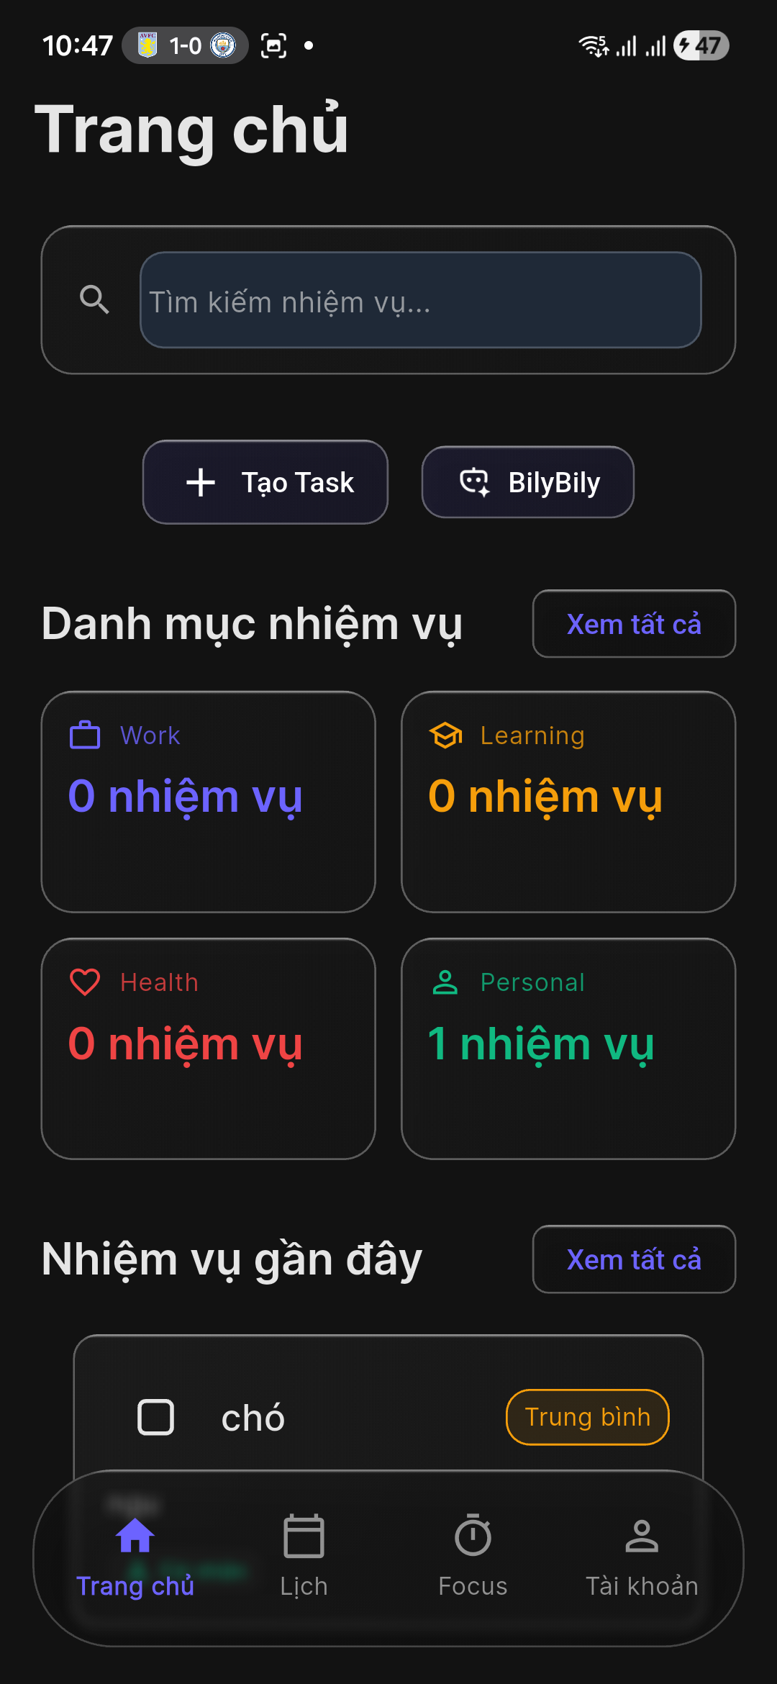

# Hình 1: Trang chủ

|  |  |
| --- | --- |
|  |  |

# Hình 2: Trang đăng ký

|  |  |
| --- | --- |
|  |  |

Hình 3: Trang đăng nhập

|  |  |
| --- | --- |
|  |  |

# Hình 4: Trang tài khoản

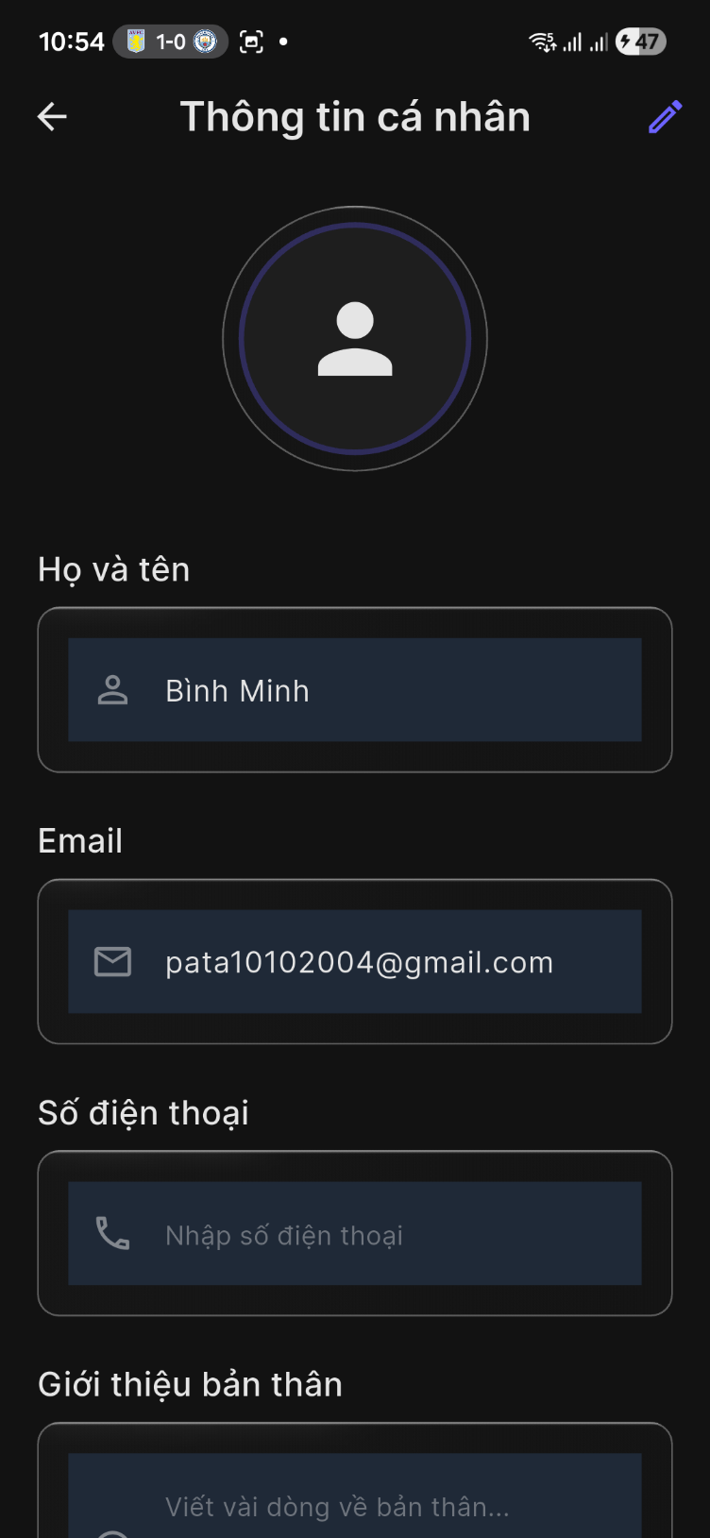

# Hình 5: Thông tin cá nhân

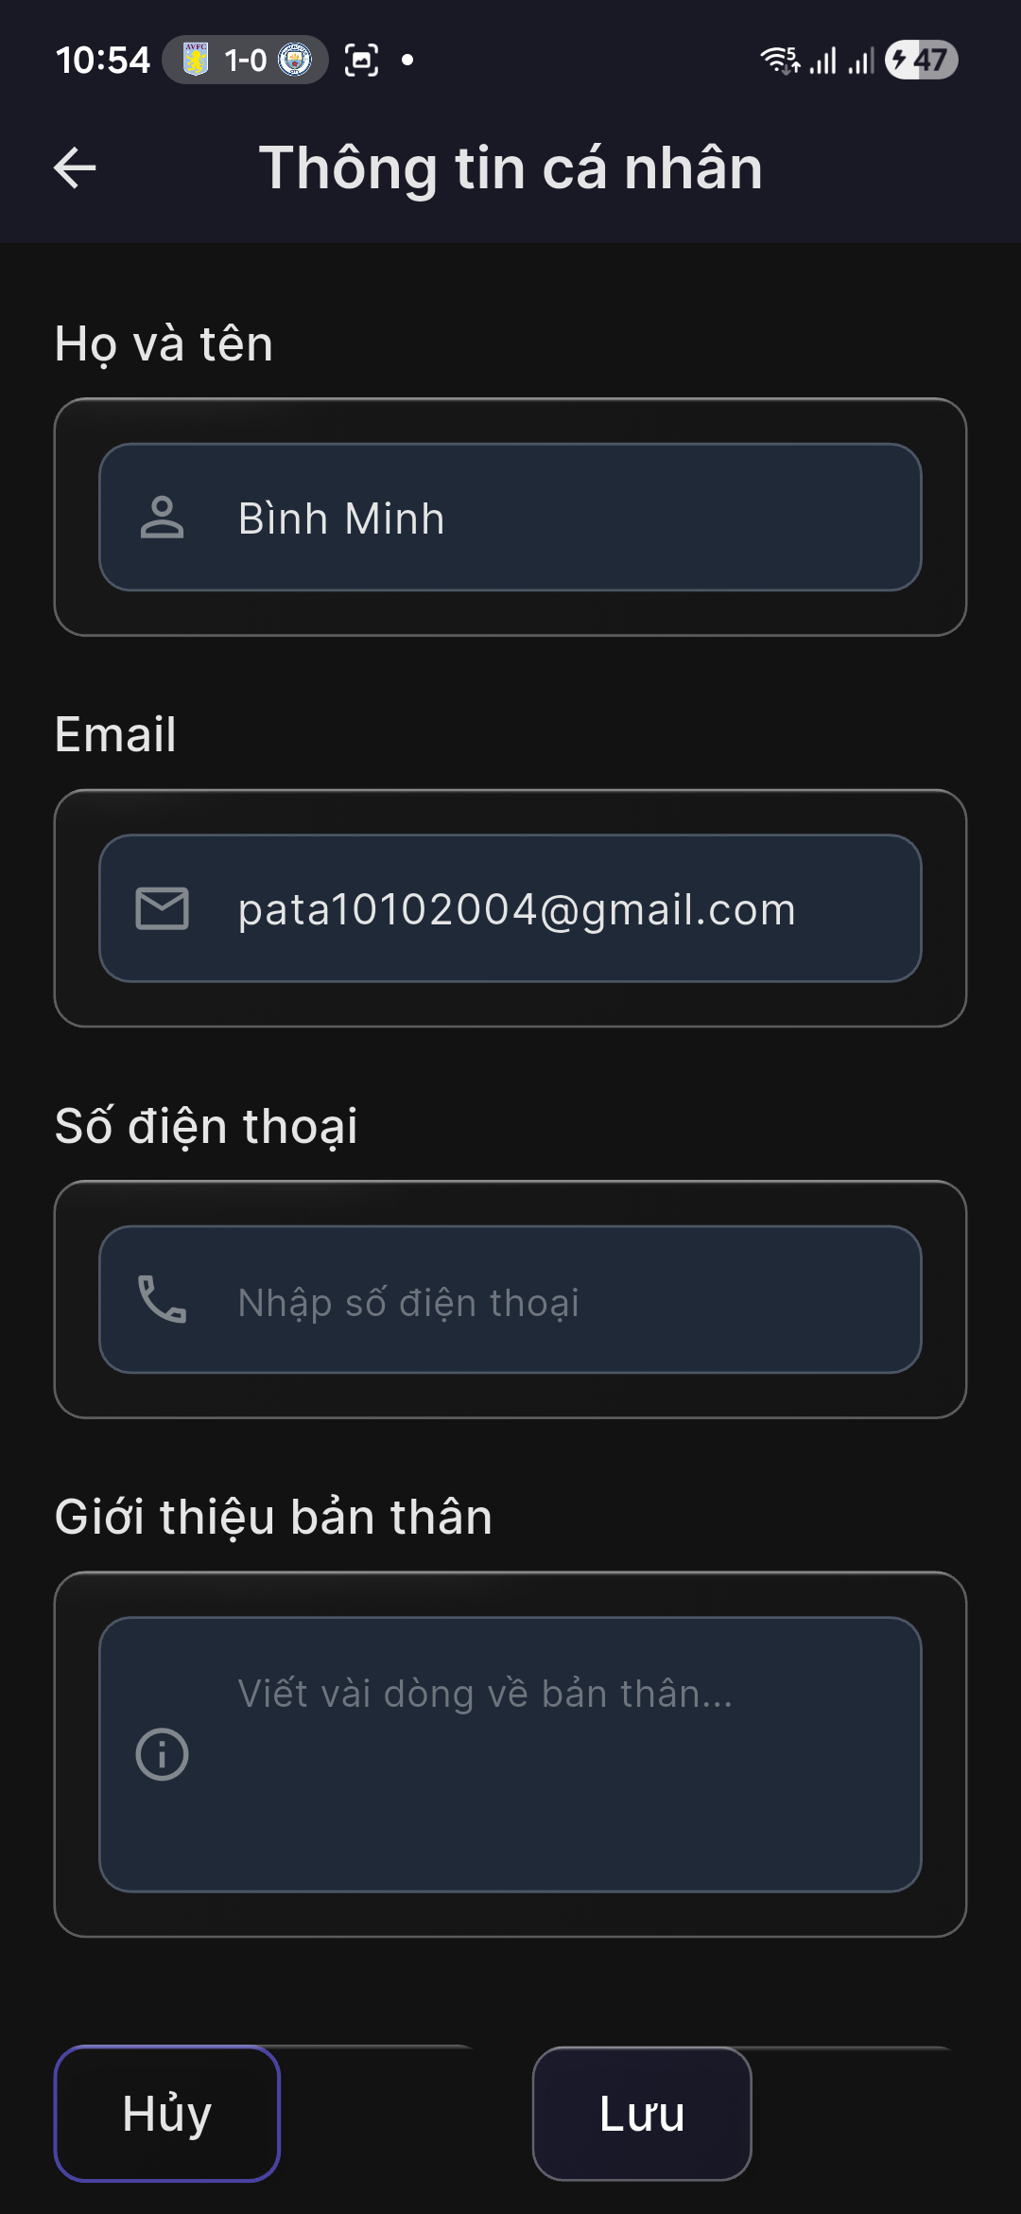

# Hình 6: Chỉnh sửa thông tin cá nhân

|  |  |
| --- | --- |
|  |  |

# Hình 7: Cài đặt bảo mật

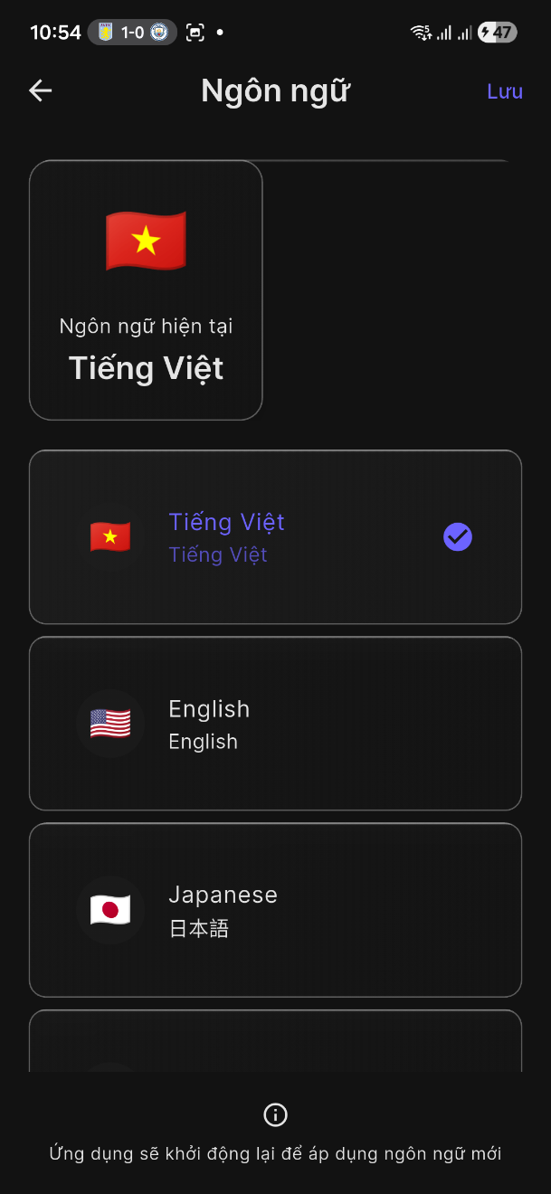

# Hình 8: Ngôn ngữ cài đặt

|  |  |
| --- | --- |
|  |  |

Hình 9: Cài đặt thông báo

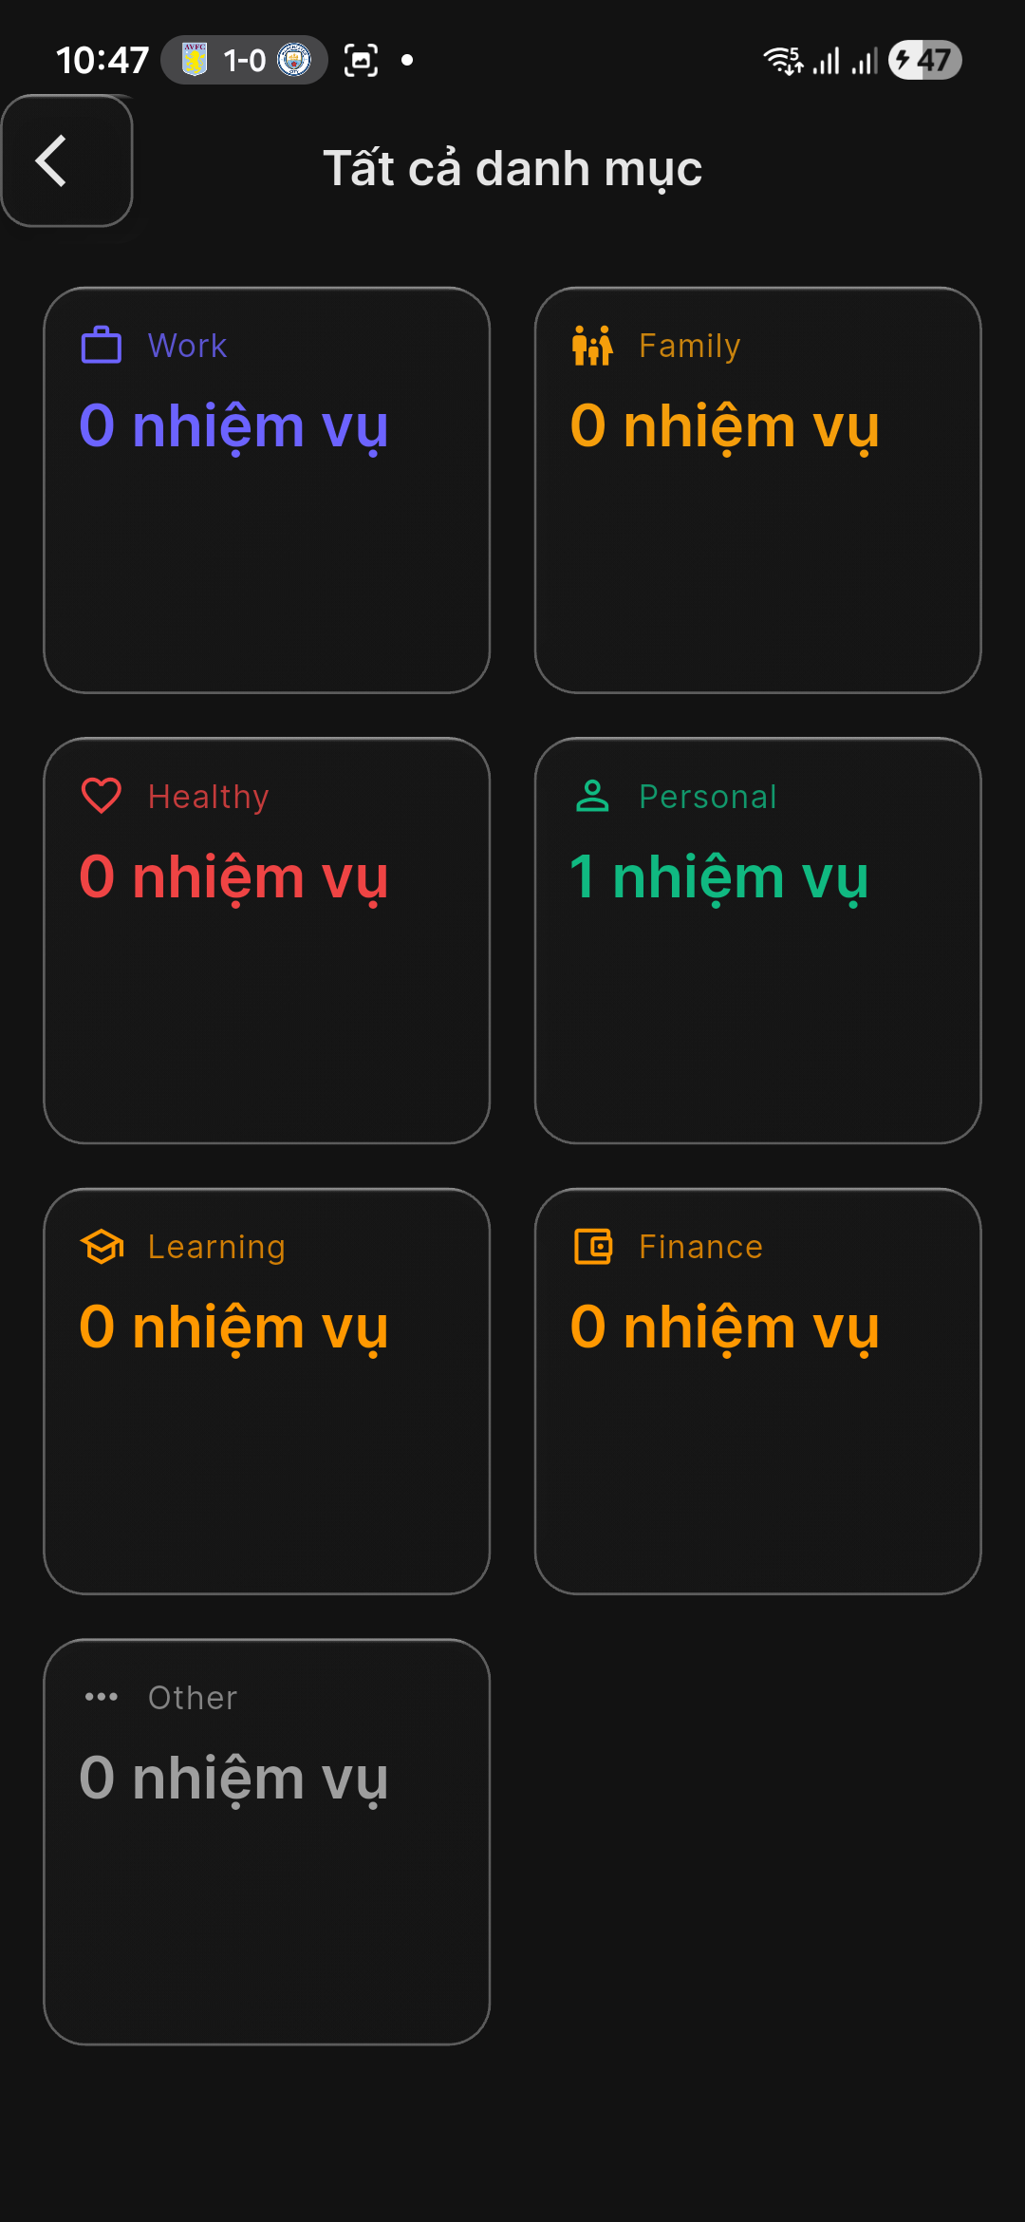

Hình 10: Tất cả danh mục

|  |  |
| --- | --- |
|  |  |

# Hình 11: Trang tạo task

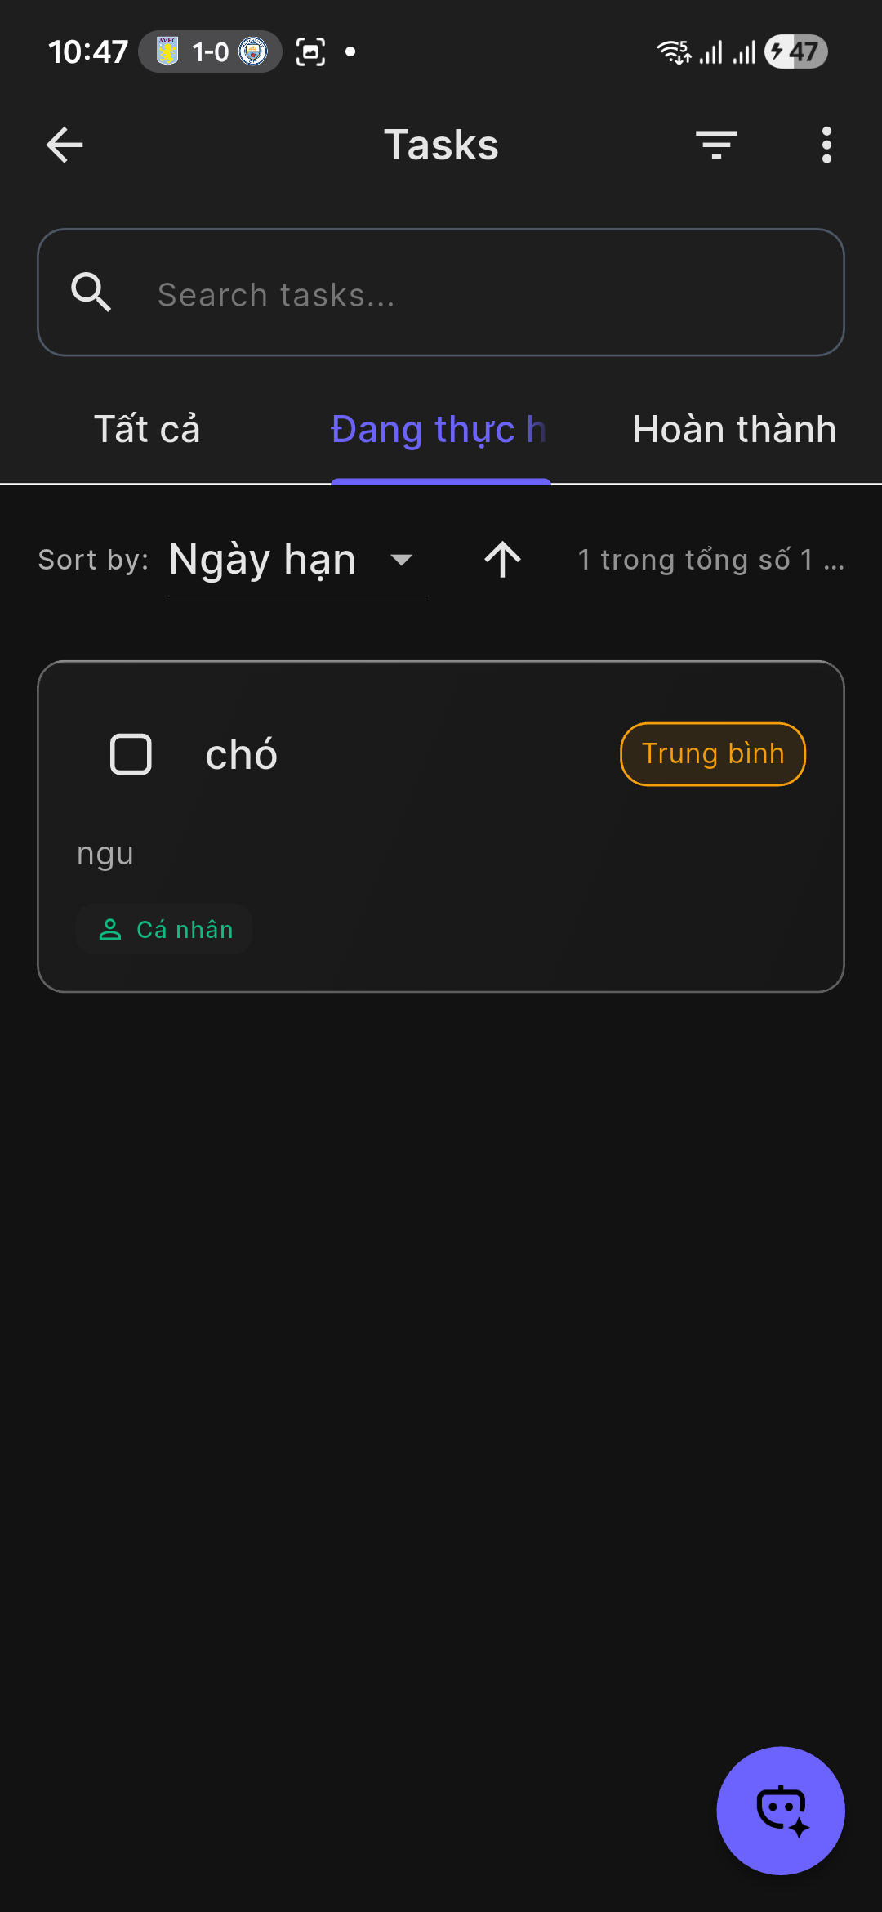

Hình 12: Trang tất cả task, mục đang thực hiện

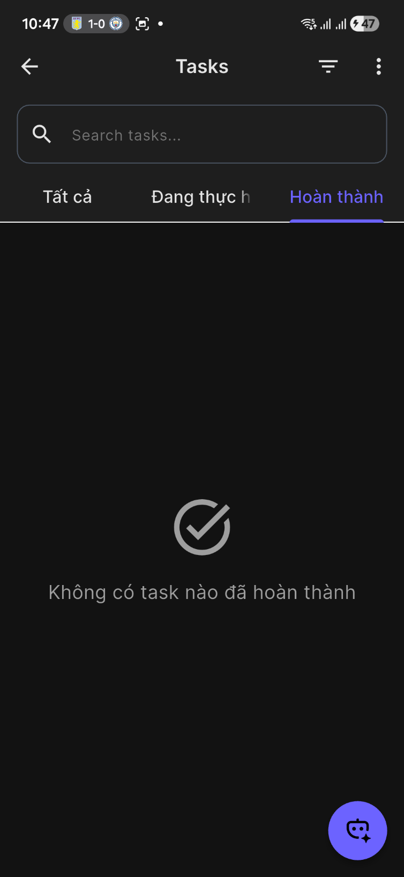

Hình 13: Trang tất cả task mục hoàn thành

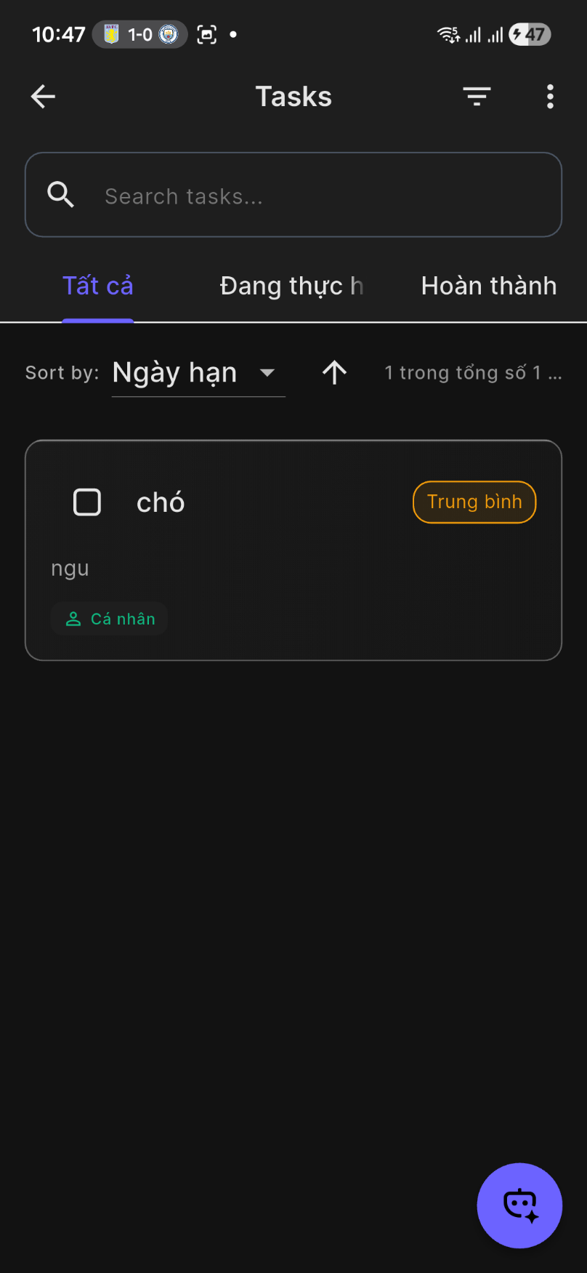

# Hình 14: Trang tất cả task, mục tất cả

|  |  |
| --- | --- |
|  |  |

Hình 15: Trang trợ giúp và hỗ trợ

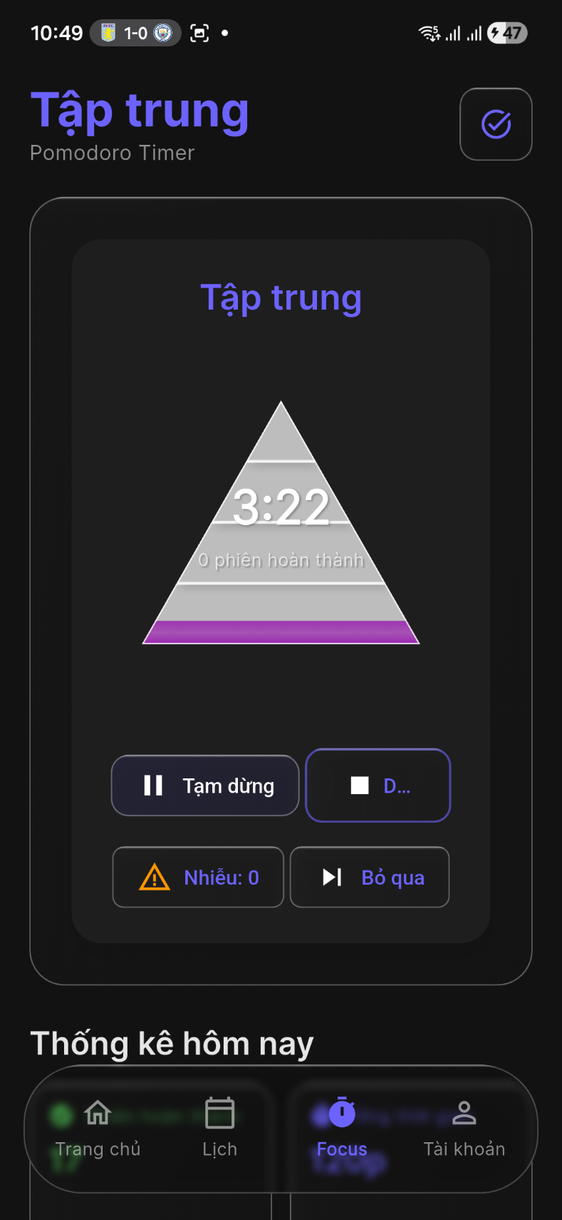

Hình 16: Trang giữa focus

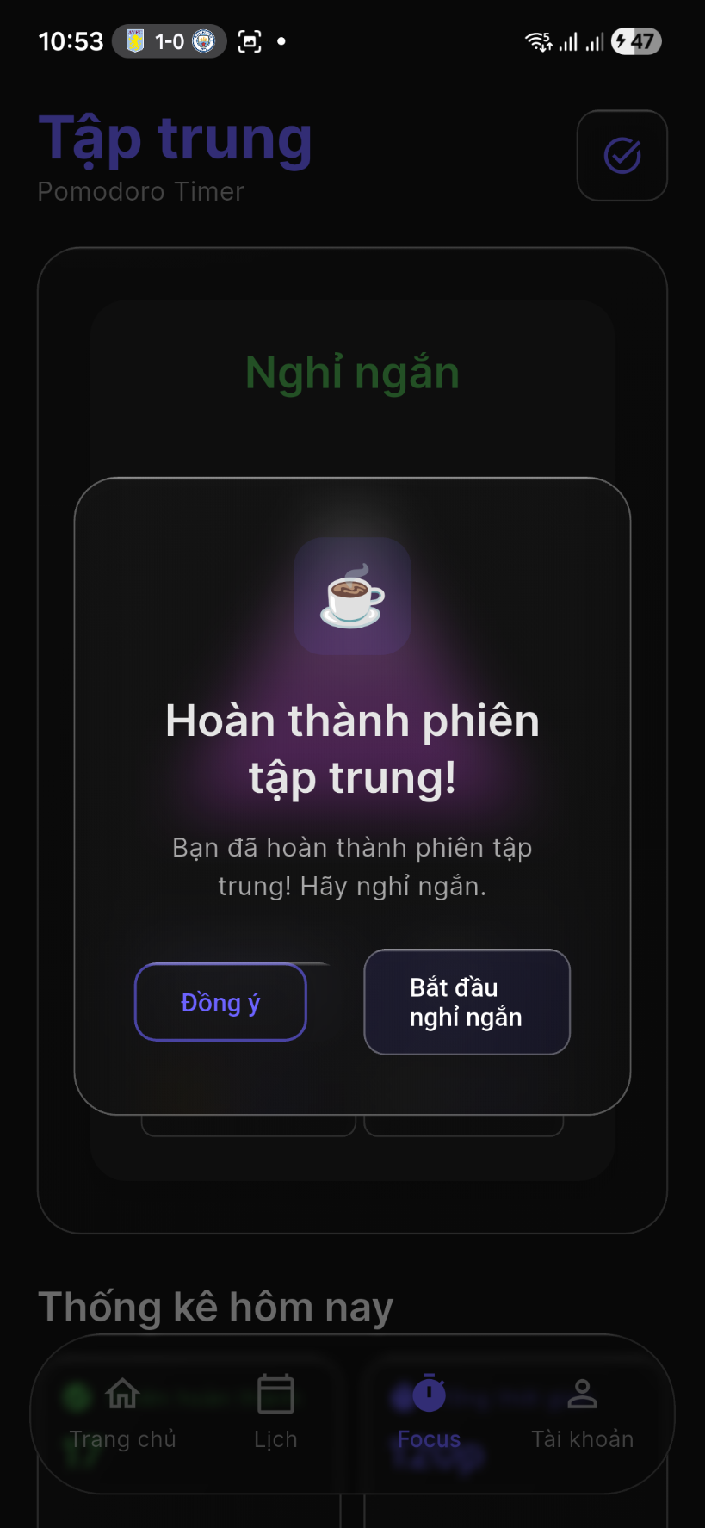

# Hình 17: Hoàn thành focus

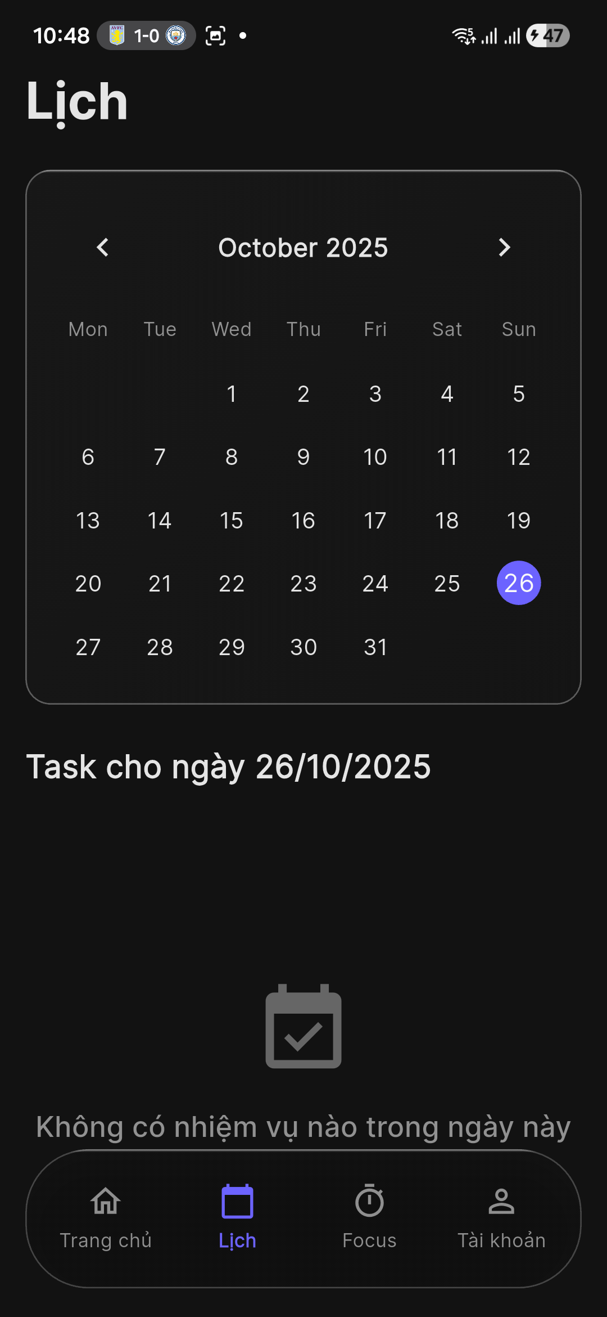

Hình 18: Trang lịch

|  |  |
| --- | --- |
|  |  |

Hình 19: Trang trợ giúp và hỗ trợ

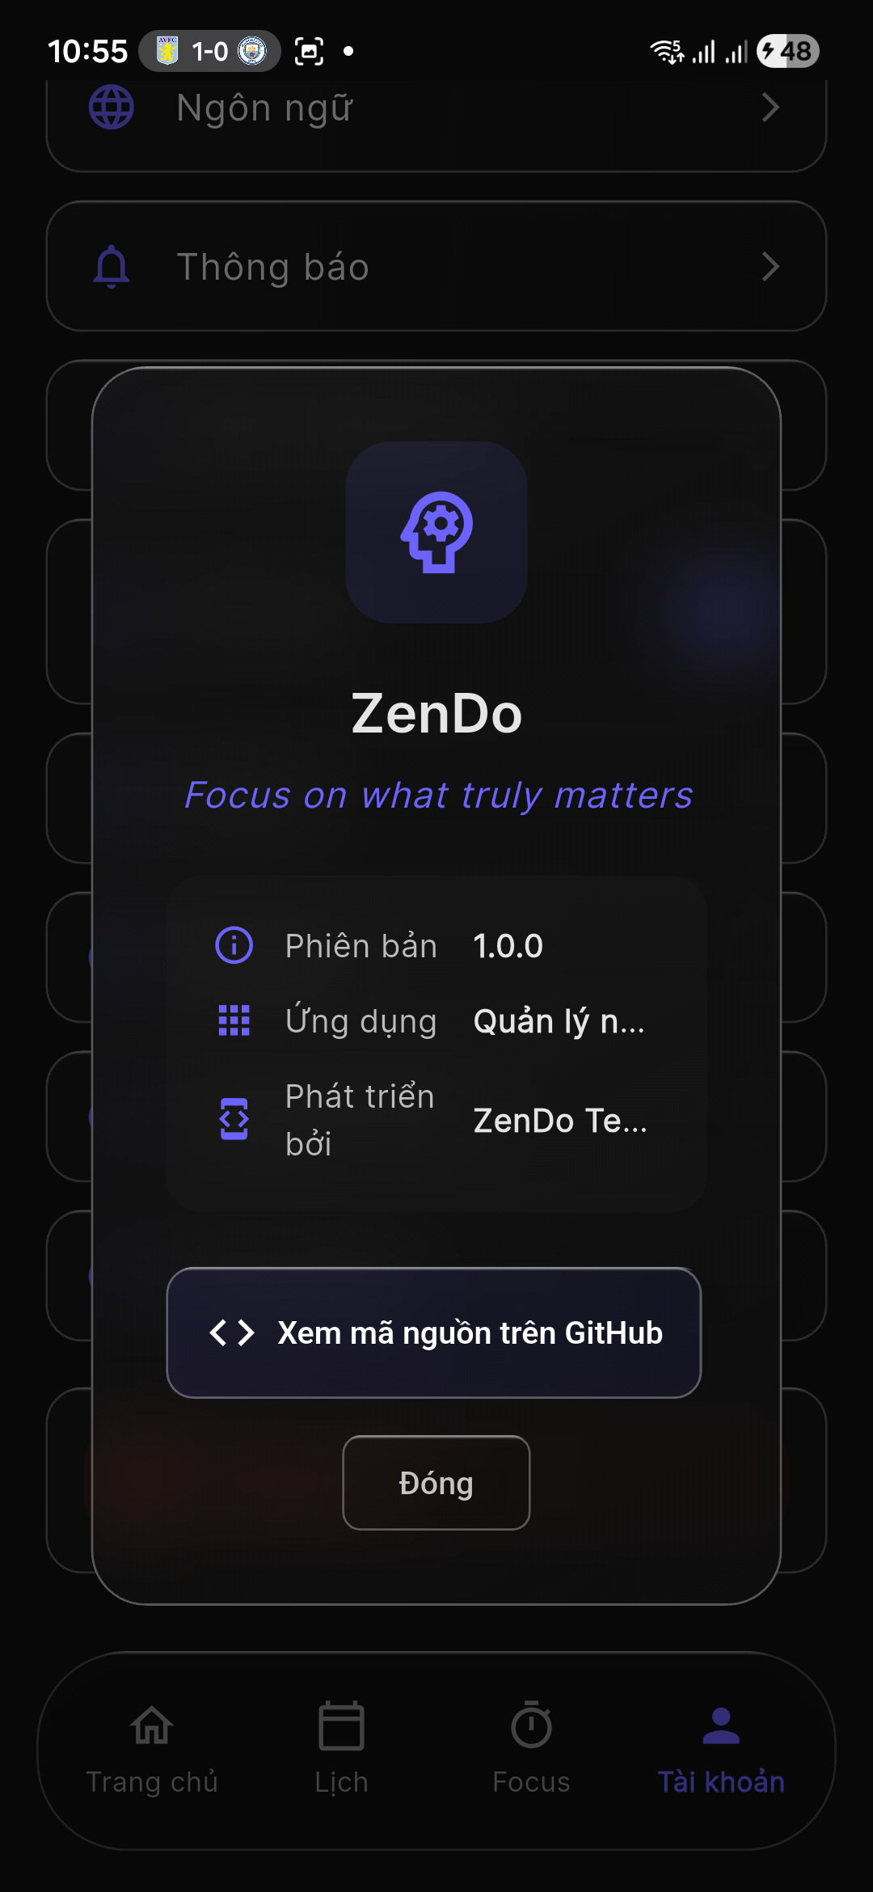

# Hình 20: Thông tin về ứng dụng

**CHƯƠNG 11: TÀI LIỆU THAM KHẢO**

1. Website:[https://www.geeksforgeeks.org/dbms/introductionofdatabasenormalization](https://www.geeksforgeeks.org/dbms/introduction-of-database-normalization) (truy cập vào ngày 19/06/2025)
2. Website: <https://www.datacamp.com/tutorial/normalization-in-sql> (truy cập vào ngày 19/06/2025)
3. Website: <https://en.wikipedia.org/wiki/Database_normalization> (truy cập vào ngày 19/06/2025)
4. Website: <https://en.wikipedia.org/wiki/Database_design> (truy cập ngày 19/06/2025)
5. Website: <https://www.frontstream.com/blog/nonprofit-donor-database-a-complete-guide-frontstream> (truy cập vào ngày 19/06/2025)
6. Website: <https://bloomerang.co/blog/donor-database/> (truy cập vào ngày 9/06/2025)